Особенности проведения логопедических коррекционно-развивающих занятий с учащимися с ОВЗ. Рекомендации педагогам
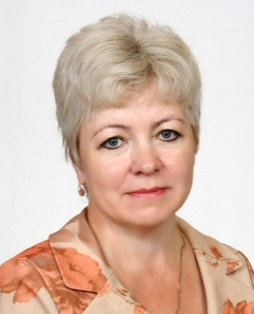
Учитель-логопед Кузнецова О.Г.
В настоящее время в России насчитывается более 15 млн. лиц с отклонениями в развитии, что составляет около 11% населения страны. Более 2 млн. детей с ограниченными возможностями (8% всей детской популяции), из них около 700 тыс. составляют дети-инвалиды. Ухудшение экологической обстановки, высокий уровень заболеваемости родителей (особенно матерей), ряд нерешённых социально-экономических, психолого-педагогических и медицинских проблем способствуют увеличению числа детей с ОВЗ и детей-инвалидов, делая эту проблему особенно актуальной. Обеспечение реализации права детей с ограниченными возможностями здоровья и детей-инвалидов (далее - дети с ОВЗ) на образование рассматривается как одна из важнейших задач государственной политики не только в области образования, но и в области демографического и социально-экономического развития Российской Федерации. Великий физиолог И. П. Павлов указывал на чрезвычайную пластичность высшей нервной деятельности и её огромные возможности. Он говорил, что «ничто не остается неподвижным, неподатливым, а всё всегда может изменяться к лучшему, лишь бы были осуществлены соответствующие условия».
К категории детей с ОВЗ относятся, и дети с умственной отсталостью. Умственная отсталость - стойкое психическое недоразвитие, имеющее сложную структуру; при умственной отсталости наблюдаются: ведущая недостаточность познавательной деятельности (в первую очередь абстрактного мышления, процессов обобщения и отвлечения) и нарушение динамики нервных процессов (инертность психики), а также
вторичные отклонения: недоразвитие речи, эмоционально-волевой сферы, отклонения в физическом развитии и поведении. У таких детей медленно образуются и закрепляются речевые формы, слабо выражена самостоятельность в речевом творчестве, наблюдается стойкое фонетическое недоразвитие, доминирование в речи имён существительных, недостаточное употребление слов, обозначающих действия, признаки и отношения. Снижена речевая активность. Речь монотонная, маловыразительная, лишена тонких эмоциональных оттенков, в одних случаях замедленная, в других – ускоренная. Развитие речи обучающихся с ОВЗ характеризуется целым рядом отклонений. Для большинства умственно отсталых детей типичным является:
- запаздывание и замедленный темп развития речи;
- ограниченный и несоответствующий возрастным нормам активный и пассивный словарь;
- отклонения в формировании фонетического, фонематического и грамматического строя;
- недостаточно развиты морфологического обобщения, процессы словоизменения, словообразования;
- отсутствует мотивация к познавательной деятельности;
- низкий темп выполнения заданий;
- низкий уровень свойств внимания (устойчивость, концентрация, переключение);
- низкий уровень развития речи, мышления (классификация, аналогии);
- низкая самооценка;
- повышенная тревожность;
- нарушение координации движений, низкий уровень развития мелкой и крупной моторики;
- трудности в понимании инструкции;
13. нуждаются в постоянной помощи взрослого.
Серьёзные недостатки наблюдаются у умственно отсталых школьников в лексике, как ограниченность, бедность словарного запаса, неточность употребления слов, трудности актуализации словаря, преобладание пассивного словаря над активным, несформированность структуры значения слова. Значительная разница между теми словами, которые ребёнок знает, и теми, которые употребляет в речи, - это проявление низкого уровня развития его мышления. В словаре преобладают существительные с конкретным значением, отсутствуют слова обобщающего характера. Употребляют лишь незначительное количество слов, обозначающих признаки предметов. Встречается неточное употребление слов. Пассивный словарь с трудом актуализируется. Ещё сложнее протекает процесс овладения умственно отсталыми детьми синтаксической стороной речи. Наиболее серьёзными, часто встречающимися недостатками являются такие: малая распространённость предложений, пропуск слов, словосочетаний, необходимых для построения фразы, редкое использование сложносочинённых и сложноподчинённых конструкций, неправильное их построение, нарушение связи слов в предложении. Очень часто ребёнок ограничивает свои ответы короткими «да», «нет» или строит их в виде нераспространённых предложений.
Их речь лишена слов различных грамматических категорий, обозначающих абстрактные понятия (беспокойный, грозный, белизна). Они не знакомы с названиями многих видовых (дуб, берёза, клён) и родовых понятий (растение, инструмент), хотя и те, и другие обозначают конкретные предметы. Незнание большого круга слов разной степени обобщённости делает речь детей малоконкретной и вместе с тем недостаточно обобщённой. Отдельные грамматические категории совсем не употребляются умственно отсталыми детьми или составляют в их словаре минимальный процент. К таковым относятся причастия, деепричастия, наречия, сложные предлоги, подчинительные союзы и другие. УО дети часто не осознают необходимость ясно и чётко передавать содержание какого-либо события, т.е. они не ориентируются на собеседника. Связные высказывания мало развёрнуты, фрагментарны. Более легко, чем рассказ осуществляется пересказ, но они пропускают важные части текста, передают содержание упрощённо. Одним из дефектов при умственной отсталости является нарушение речевой деятельности, в том числе и письменной речи.
Как известно, письменная речь это речь, созданная с помощью видимых (графических) знаков на бумаге. Использование письменной формы позволяет дольше обдумывать свою речь, строить ее постепенно, исправляя и дополняя, что способствует в конечном итоге выработке и применению более сложных синтаксических конструкций, чем это свойственно устной речи. Являясь отдельными видами речевой деятельности, чтение и письмо представляют собой сложные процессы, которые состоят из многочисленных операций. Так, читающему необходимо воспринять графические знаки, перекодировать их в звуки, произнести прочитанное вслух или «про себя», осмыслить информацию, заложенную в каждом слове, предложении, абзаце.
Как известно, овладение устной речью при умственной отсталости происходит довольно медленно и с определенными трудностями. Эта особенность развития речи достаточно сильно влияет на дальнейшее формирование коммуникативных и письменных навыков. Недоразвитие познавательной деятельности умственно отсталых детей, позднее развитие речи, ее качественное своеобразие (бедность словаря, дефектное произношение, неточное, слуховое восприятие звуков речи, низкий уровень фонематического развития, несовершенство грамматического строя речи), а также психопатологические особенности этих детей отрицательно сказываются на овладении навыком чтения и письма.
Развитие беглости чтения тормозится также тем, что поле зрения у умственно отсталых детей ограниченное. Они обычно видят только ту букву (тот слог), на которую в данный момент направлен их взгляд. Кроме того, такие дети длительное время не могут пользоваться смысловой догадкой, что связано с их основным дефектом - интеллектуальной недостаточностью.
Читая текст, школьники с трудом устанавливают даже простейшие связи, поэтому основное содержание часто остается для них неясным. Наиболее доступными для учеников с интеллектуальными нарушениями на протяжении всех лет обучения оказываются небольшие тексты повествовательного характера, в которых сюжет раскрывается четко и последовательно, число действующих лиц невелико, а ситуация проста и близка их жизненному опыту. Наличие в текстах описания переживаний героев, служащих мотивами совершаемых ими поступков, перемежающихся событий, второго плана, авторских отступлений осложняет понимание рассказа.
Письмо - еще более трудный процесс для детей с умственной отсталостью, чем чтение. Письмо предполагает осуществление точного, строго последовательного фонематического анализа слова и соотнесения выделенных звуков соответствующими фонемами, т.е. выполнение фонематического обобщения. Затем фонемы должны быть обозначены строго определенными буквами. Письмо требует четкого отграничения друг от друга сходных фонем, прочного запоминания графики букв и воспроизведения их в нужной последовательности.
Наиболее легким видом письма является списывание, но и оно представляет для умственно отсталых детей определенную сложность. Далеко не всегда списыванию предшествует прочитывание материала.
Таким образом, овладение письменной речью у умственно отсталых школьников происходит замедленно и с большими трудностями. Причиной этому являются особенности умственного развития. В связи с нарушением интеллекта у детей поздно формируется устная речь, которая влияет на становление письменной речи. При нарушении овладением письмом и чтением часто наблюдаются дислексии и дисграфии, которые также характеризуются своей спецификой. При чтении и письме дети с умственной отсталостью допускают большой спектр многообразных ошибок, и некоторые из этих ошибок ими не замечаются. Главной особенностью нарушений чтения и письма при умственной отсталости является их неизолированный характер, т.е. нарушения письменной речи не являются самостоятельными расстройствами.
Таким образом, нарушения речи у умственно отсталых школьников являются очень распространенными и имеют стойкий характер. Эти речевые расстройства оказывают отрицательное влияние на психическое развитие умственно отсталого ребенка, эффективность его обучения. Поэтому логопедическая работа занимает важное место в процессе коррекции нарушений развития обучающихся с умственной отсталостью.
Особенности логопедической работы с обучающимися с ОВЗ.
1 .В силу того, что нарушения речи умственно отсталых детей носят стойкий характер, логопедическая работа осуществляется в более длительные сроки, чем работа с нормальными детьми.
2.Ведущим нарушением данных учащихся является недоразвитие познавательной деятельности, поэтому весь процесс логопедической работы направлен на формирование мыслительных операций: анализа, синтеза, сравнения, обобщения.
3.Учитывая логопедическое заключение системное недоразвитие речи (легкой, средней или тяжелой степени), планирование составляется таким образом, чтобы коррекционная работа осуществлялась над речевой системой в целом, то есть в каждое занятие включаются задачи на развитие фонетико-фонематической стороны речи, лексико-грамматического строя и связной речи.
4.Необходимость реализации принципа поэтапного формирования умственных действий (П.Я. Гольперин, Д.Б.Эльконин).
5.Максимальное включение анализаторов (зрительное, слуховое, тактильное восприятие, кинестетические ощущения), а также использование разнообразной наглядности (схемы, муляжи, разрезная, магнитная азбука, игровые упражнения, технические средства обучения).
6.Дифференцированный подход, который предполагает построение коррекционной работы с учётом развития возрастных индивидуальных особенностей ребёнка на основе максимальной активизации «зоны ближайшего развития».
7.Учитывая тесную связь ручной и речевой моторики, включать в занятия упражнения на развитие тонких движений рук, задания по оречевлению действий.
8.Логопедическая работа должна подготавливать детей к усвоению программы по русскому языку, поэтому её содержание должно находиться в соответствии с программой обучения грамоте, изучения родного языка.
9.Тщательно дозировать задания и речевой материал. Любая задача должна быть разложена на простейшие задачи. Одно и тоже задание выполняется сначала на простом материале, затем на более сложном.
10.Учитывая быструю утомляемость, склонность к охранительному торможению детей с ограниченными возможностями здоровья, необходимо проводить частую смену видов деятельности, переключать ребенка с одной формы работы на другую.
Специфика работы с учащимися с ОВЗ. Рекомендации педагогам.
Максимальное использование сохранных анализаторов (зрительный, слуховой, тактильный).
- Дифференцированный подход (психические особенности, работоспособность, уровень сформированности речи).
- Частый повтор упражнений с элементами новизны.
- Частая смена видов деятельности (быстрая утомляемость).
- Дозировка заданий и речевого материала (постепенное усложнение).
- Конкретность и доступность заданий.
- Не быстрый темп работы.
- Постоянное поддержание интереса к занятиям (эмоциональность).
- Работа над речевой системой в целом.
- Длительное закрепление правильных речевых навыков.
- Соблюдать режим благоприятствования.
- Не проверять скорость чтения у ребёнка.
- Не давать упражнения, в которых текст написан с ошибками (подлежащими исправлению).
- Не применять подход «больше читать и писать». Лучше меньше, но качественнее.
- Не хвалить сильно за небольшие успехи, лучше не ругать и не огорчаться, когда у ребёнка что-то не получается.
- Не писать диктанты. Они принесут только вред. Многочисленные ошибки, которые неизбежно будут допускаться при их написании, фиксируются в памяти ребёнка.
- Тесная взаимосвязь со специалистами службы сопровождения, учителями, воспитателями, мастерами.

Литература:
1.Бачина О.В., Вилочева М.П. «Школьный логопункт: Организация и содержание работы» 2009 Москва ТЦ СФЕРА
2.Бекшиева З.И «Коррекция письменной речи у школьников» 2009 Ростов н/Д : Феникс
3.ВолковаЛ.С.,ЛалаеваР.И., Мастюкова Е.М. «Логопедия» Книга 1,2 1995 Просвещение
4. Ефименкова Л.Н., Мисаренко Г.Г. «Организация и методы коррекционной работы логопеда на школьном логопункте»1991 Москва Просвещение
5.Садовникова И.Н. «Нарушение письменной речи и их преодоление у младших школьников» 1997 Владос
6.Черошникова Г.С. «Логопедические занятия в начальной школе» 1,2 части 2001 Иркутск.

Применение компетентностно - ориентированных заданий на уроках технологии при формировании социально - трудовой компетентности обучающихся 5-7 классов
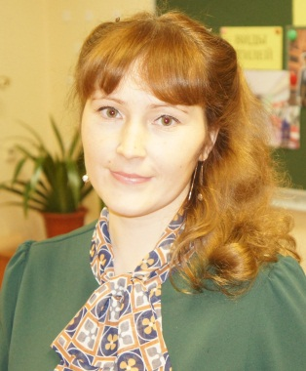
Учитель технологии Конькова К.В.
Технологическое образование располагает такими возможностями для формирования ключевых компетентностей, которых нет в других образовательных областях. Именно при обучении технологии школьники учатся мобилизовывать в конкретных ситуациях знания и опыт, полученные при изучении общеобразовательных предметов, что хорошо отслеживается на презентации творческих проектов.
Технологическое образование по своей сущности ориентировано на компетентностный подход, так как предполагает формирование разнообразных внепредметных знаний и умений, способности действовать в конкретных практических ситуациях, решать жизненные проблемы. Именно на это ориентирован метод проектов. Поэтому, особое внимание в данной статье остановлю на формировании социально- трудовой компетентности, при обучении учащихся 5-7 классов проектной деятельности на уроках технологии.
В таблице №1 отмечено, на каких этапах проектной деятельности будет формироваться социально - трудовая компетентность.
Таблица №1.

Этапы проектной деятельности | Ключевые образовательные компетенции | ЗУН Основные виды деятельности ученика
Экономический и экологический анализ выбранного варианта изделия (услуги). | Социально-трудовая | Знание прав и обязанностей в вопросах экономики; умение действовать в соответствии с личной и общественной выгодой; владение этикой трудовых взаимоотношений.
Изготовление изделия | Социально-трудовая | владение этикой трудовых взаимоотношений
Разработка вариантов рекламы изделия (услуги). | Социально-трудовая | Умение анализировать ситуацию на рынке; действовать в соответствии с личной и общественной выгодой

Для успешного развития социально- трудовых компетенций необходимо использовать на уроках специальные упражнения, так, как выполняя разные социальные роли, обучающиеся развивают свои умения проводить анализ на рынке труда, проводить анализ этики трудовых и гражданских взаимоотношений, и действовать в соответствии с личной и общественной выгодой.

Пример №1.
Тема «Экологическая оценка изделия». 7класс.
На этапе применения знаний на практике, предлагаю провести в группах экологический анализ предметов, которые используем для изготовления изделий. Для этого учащиеся выполняют упражнение «Подходящая технология».
Цель – освоить концепцию «Подходящая технология»; научить давать экологическую оценку изделию с точки зрения производства, использования, утилизации.
Выполняется в группах.
Материалы: информация о технологиях (новых и старых), таблица «Подходящая технология».
Сведения. Некоторые технологии, имеющие успех в одной стране, могут не подходить для другой страны. Ниже приведен перечень вопросов, на основе которых вы можете проанализировать любое изделие или технологию с точки зрения того, насколько они подходят для данного общества в данное время.
Последовательность работы:
- Учитель предложит изделие или технологию для рассмотрения.
- Обсудите каждый вопрос. По мере обсуждения заполните таблицу.

Таблица №2.
«Подходящая технология»

Название изделия или технологии
В какой период и в какой стране вы рассматриваете его (её) использование
 | Да | Нет | Причины
То ли это, что необходимо людям
Соответствует ли его стоимость уровню жизни населения
Изготавливается ли оно в данной стране (районе)
Используются ли навыки местной рабочей силы
Используются ли местные материалы и сырьё
Способствует ли оно появлению новых рабочих мест и увеличению доходов работающих
Безопасно ли оно для окружающей среды
При добыче сырья
В процессе изготовления
При перевозке
При упаковке
При использовании
При вторичном использовании (при утилизации)
При вторичном использовании упаковки (утилизации)
Пример № 2 Тема «Экологическая оценка изделия». 7класс
На этапе общение и систематизация знаний, делаем вывод о важности экологической культуры современного человека, от которого во многом зависит чистота воздуха, водоемов, улиц, дворов и т.д.
Вызываю учащихся на диалог по вопросу улучшения экологии. И предлагаю сделать полезными вещи, которые трудно утилизировать (например, пластиковые бутылки).
Провожу с учащимися мозговую атаку по поводу вторичного использования пластиковых бутылок; предлагаю в группах обсудить идеи по вторичному использованию отслуживших свой срок изделий и зарисовать их на листах формата А3. Ниже пример мозговой атаки, выполненный учащимися.

Мозговая атака

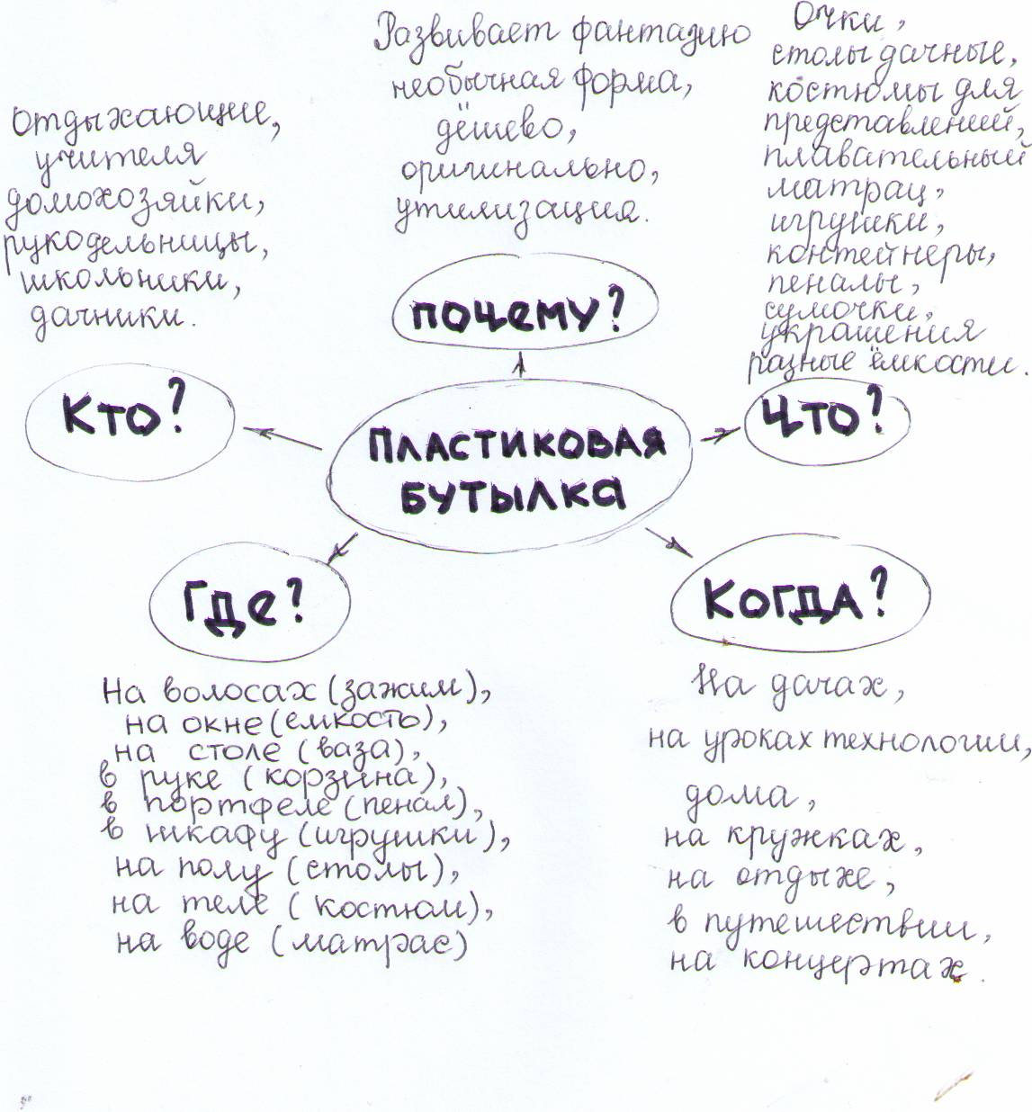
Далее можно попросить исследовать мнение людей о предложенных идеях и, отталкиваясь от выявленных потребностей, выбрать тему следующего проекта (экологического).

Пример № 3 Задания на развитие технологического мышления.
Чтобы учащиеся были способны представлять невероятным способом свои мысли, связанные с отражением технологии изготовления детали или всего изделия, предлагаю им для выполнения следующее задание: представьте алгоритм деятельности с помощью визуальных образов, разработать инструкцию.
Выполняется индивидуально или в группе.
Материалы: карандаши, бумага, примеры инструкций из газет и журналов, ножницы, клей.
Дополнительные сведения.
При продаже многие изделия сопровождаются инструкциями по использованию изделий и уходу за ними. Инструкции могут отражать также последовательность выполнения операций. Иногда инструкции содержат описание правил техники безопасности при пользовании оборудованием, инструментами, правила пользования изделием и др. Эффективным способом передачи содержания алгоритма деятельности является использование эскизов, схем, условных обозначений. Это облегчает понимание и не требует знания определённого языка.
Упражнение №1.
Предлагаю учащимся несколько инструкций. Подумайте и решите, какая из них самая удачная, а какая – самая неудачная. Прилейте инструкции на листы и запишите ваши комментарии. Представьте результаты друг другу.
Найдите нужную информацию в предложенной вам литературе. Составьте инструкцию к одной из следующих задач:
- На этапе закрепления знаний выполнить стачные швы в взаутюжку и вразутюжку. Тема «Машинные швы и строчки» 5 класс.
- На этапе закрепления знаний провести влажно-тепловую обработку двойного шва. Тема «машинные швы и строчки» 7 класс.
Используйте рисунки и пиктограммы (изображения предметов или действий при помощи условных значков или символов):
Дайте разработанную вами инструкцию однокласснику. Пронаблюдайте, насколько правильно он поймёт её содержание.
Откорректируйте инструкцию, если это необходимо.
Упражнение № 2
- Ознакомьтесь с таблицей символических обозначений
- Рассмотрите полученные образцы швов и найдите соответствующие им символические изображения в таблице №3.
- Опираясь на таблицу №3, отобразите способ деятельности, соответствующий каждому образцу, используя как можно меньше слов. Тема «машинные швы и строчки» 7 класс
- Проведите классификацию образцов по признаку: машинная или ручная работа. Изобразите их, используя опорные символы.

Таблица №3

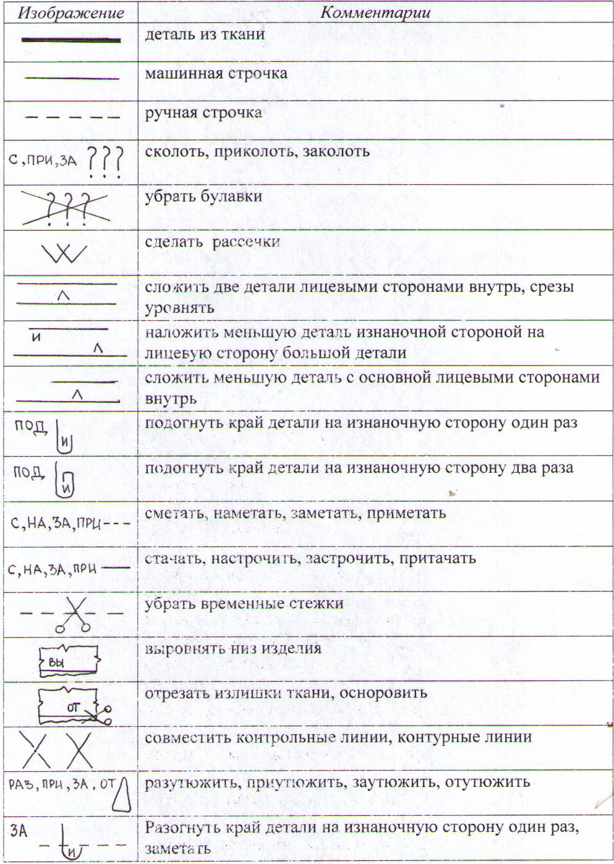

Пример №4 Задания на развитие навыков предпринимательства.
Задание. Разработать товарный знак.
Выполняется в группе.
Материалы: листы формата А 4 , карандаши.
Дополнительные сведения. Фирменный стиль – это запоминающийся и узнаваемый образ фирмы с помощью использования художественных приёмов и дизайнерских решений. Часто мы соотносим уровень качества товара с товарным знаком. Он занимает главное место среди элементов фирменного стиля. Товарный знак должен выполнять следующие основные функции: отличительную (способствующую выделению товаров определённого производителя из массы аналогичных товаров); рекламную (способность знака выступать в качестве объекта рекламы); защитную (обеспечение правовой охраны продукции фирмы от недобросовестной конкуренции).
Важное место в фирменном стиле принадлежит названию фирмы, которое часто имеет связь с видом деятельности фирмы. Значительная роль в формировании образа фирмы принадлежит девизам и рекламным лозунгам, обеспечивающим более глубокое понимание специфики фирмы.
Упражнение 1
- Рассмотрите предложенные вам товарные знаки. Они могут быть: словесными (слова или сочетания букв ADIDAS и др.); избирательными (конкретные или абстрактные изображения предметов, животных, людей, сложных линий и фигур); объёмные (трёхмерные изображения товара или его упаковки); комбинированными (состоящими из различных комбинаций, перечисленных видов знаков). Найдите наиболее выразительные товарные знаки и проанализируйте, за счет чего они удачны.
- Обсудите в группе, каким может быть товарный знак для полученного вами изделия, предложите ваши идеи, представьте их на листе.
- выберите лучшую идею или лучшие элементы из нескольких предложенных вариантов и создайте товарный знак для предложенного изделия.
Оформите товарный знак на листе.

Упражнение 2
- Продумайте и обсудите название фирмы в соответствии с видом деятельности.
- Обсудите девизы или рекламные лозунги, которые обеспечат более глубокое понимание специфики деятельности вашей фирмы. Девиз фирмы может отражать основные взгляды и деловую концепцию руководства фирмы.
- Продумайте художественные приемы и дизайнерские решения для создания фирменного стиля (шрифт, цвет, графическое решение). Помните, что товарный знак занимает главное место среди элементов фирменного стиля.
- Уделите внимание более мелким, но не менее значительным элементам стиля, таким как визитные карточки, приглашения.
- Представьте образ вашей фирмы на дизайн-листах.
Пример №5 Один из аспектов социально-трудовой компетенции умение действовать в соответствии с личной и общественной выгодой, в этом нам помогает экспертиза изделия, которая состоит из оценки изделий. Ниже пример экспертизы, которая отображена в виде диаграммы «Паучок».
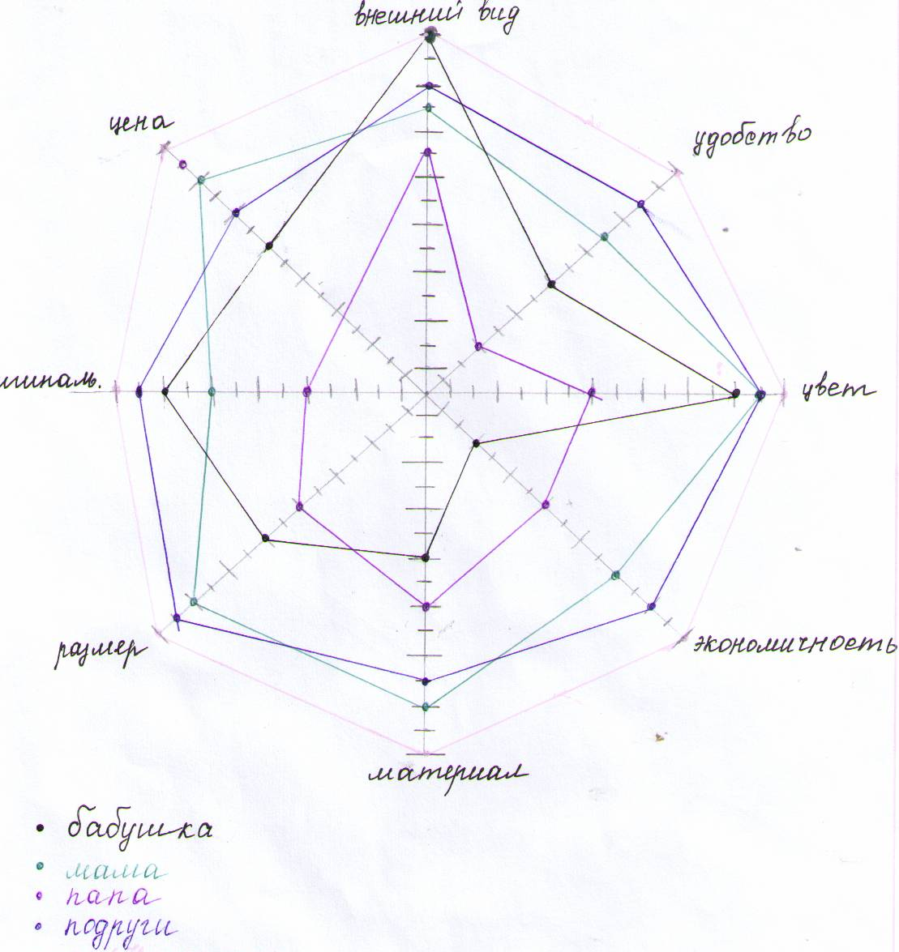
Применение компетентностно - ориентированных заданий позволяет решить проблему более качественного усвоения знаний по технологии и способности их применения на практике, а разработка творческих проектов – это путь к саморазвитию творческой личности через осознание собственных потребностей и реализацию в практической деятельности. А именно на этом акцентирует внимание компетентностный подход в обучении. Смею заметить, что в процессе творческой работы дети получают глубокое удовлетворение от сделанного, если работа ведётся по определённому плану, намечена последовательность различных этапов работы, ощущается видимый результат. Думаю, что при таком подходе определяется социальная позиция ребёнка, выясняется его эстетический вкус, развивается творческая активность. А, если проекты, разработанные учащимися, выполняются с целью улучшения или усовершенствования быта и жизнедеятельности людей – это дорогого стоит. Хорошо, когда учащиеся проводят исследовательскую работу даже по, казалось бы, недоступным для их возрастной категории темам. Например, утилизация вторсырья, экология родного края. Обычные пластиковые бутылки могут превращаться в букеты и прекрасные вазы, бумажные салфетки – в цветы, а обрезки ткани – в декоративные картины. Творческие проекты ребята защищают на областных и федеральных олимпиадах, представляют на выставках детского творчества и предметных неделях.
Источники информации
1. Мелехина С.И. Проектная деятельность учащихся 8-9-х классов на уроках технологии: Учебно - методическое пособие. – Киров: Изд-во Кировского областного ИУУ, 2003. -304с.
Развитие творческой активности учащихся на уроках технологии через использование различных видов декоративно-прикладного искусства
Учитель технологии Гребенева О.А.
«Только творческий педагог может развить творческое начало в ребёнке»
В. А. Сухомлинский
Первостепенными образовательными задачами предмета «Технология» являются: привитие детям любви и привычки к труду, развитие чувства удовольствия от процесса участия в нем и удовлетворения его результатами, обеспечивает понимание роли труда в жизни людей, ознакомление с материалами и ручными инструментами, применяемыми в быту, и получение навыков ручной работы. Затем, продолжается работа по выработке взглядов, системы ценностей, психологических установок, качеств личности, которые необходимы для того, чтобы стать эффективным работником, и позволяют, с одной стороны, быть полезным обществу, а с другой - реализовать личные устремления. Таким образом, предмет «Технология» - это творческий предмет, который представляет большие возможности для воспитания творческой, разносторонней личности.
Творчество - создание новых по замыслу культурных или материальных ценностей. (Толковый словарь С.И. Ожегова).
Творческая активность учащегося в моем понимании - это сформированное качество, выражающее интенсивность её деятельности по созданию нового продукта или совершенствованию существующего.
Развитие творческой активности — это процесс и результат качественного изменения личности, увеличение комплекса качеств, характеризующих ее творческую активность, происходящее за определенное время посредством общения, обучения, воспитания и самовоспитания.
Развитие творческой активности имеет большое значение при обучении учащихся: обеспечивает накопление системы знаний, фонда умственных приемов, операций: операции мышления (анализирующее наблюдение, сравнивание, анализ и синтез, абстракция, обобщение и конкретизация); приемы осмысленного запоминания (смысловая группировка, составление плана); общие способы учебной работы (умение слушать, наблюдать, планировать, контролировать); перенос усвоенных знаний, умений и навыков на решение новых задач.
Выделяют следующие основные компоненты творческой активности учащихся:
- потребности, интересы, склонности к творческой деятельности;
- преобразующее отношение к изучаемым предметам, объектам;
- готовность к преобразующей деятельности;
- эвристический потенциал;
- сама преобразующая деятельность.
Работая над данной темой третий год, я пришла к выводу, что для более успешного и эффективного развития познавательной и творческой активности учащихся, включающей выше изложенные компоненты, в учебном процессе и кружковой работе, для меня приемлемо использование современных образовательных технологий, дающих возможность повышать качество образования и более эффективно использовать учебное время. В своей работе я применяю следующие современные образовательные технологии, подходы, приёмы и методы:
Личностно – ориентированный подход в обучении
Личностно – ориентированный подход – это:
-принцип педагогики, согласно которому в процессе учебно-воспитательной работы с группой педагог взаимодействует с отдельными учащимися по индивидуальной модели, учитывая их личностные особенности;
-ориентация на индивидуальные особенности ребенка в общении с ним;
-учет индивидуальных особенностей в процессе обучения;
-создание психолого-педагогических условий для каждого обучающегося;
-обучение, где в центре внимания стоит личность ребенка, ее самобытность, самоценность, субъектный опыт каждого сначала раскрывается, а затем согласовывается с содержанием образования.
Используя данный подход на уроках технологии, большее внимание я стараюсь уделять развитию эстетических творческих способностей учащихся через использование вариативных заданий, зависящих от их индивидуальных особенностей.
Предлагаемый подход помогает ученикам создать для себя на уроке «ситуацию успеха» благодаря личностному выбору. Кроме того, он позволяет выявить не только конкретные знания по теме, но и проверить усвоение их в комплексе, прогнозировать результаты обучения, создает возможность для творческого применения знаний, являясь побудительным мотивом к дальнейшему росту и самосовершенствованию.
Разноуровневые задания можно применять на всех этапах урока.
- При проверке знаний.
- При изучении нового материала
- При контроле за усвоением знаний, умений и навыков
Так, на уроках в разделе « Декоративно-прикладное творчество. Счётная вышивка» на этапе актуализации знаний проводилась устная проверка знаний материала прошлого урока, где сначала заслушивались ответы слабых учащихся, сильные же дети исправляли и дополняли ответы.
На занятиях во внеурочной деятельности (кружке) также целесообразно использование данного подхода. Изделия каждого учащегося неповторимы, своеобразны, потому что у каждого подростка свой художественный вкус и фантазия.
На занятиях по декоративно – прикладному искусству дети осваивают много различных технологий, таких как: квиллинг, вышивка мулине, вышивка бисером и др. Моя задача познакомить их и объяснить технологию изготовления изделий в данной технике, а также дать возможность максимально самореализоваться каждому учащемуся.
Так, например, освоив технику мозаичного плетения бисером, учащиеся самостоятельно по готовому шаблону составляют рисунок будущего изделия – фенечки, подбирают цвет бисера исходя из своего художественного вкуса.
Дифференцированный подход в обучении
Дифференциация обучения – это способ организации учебного процесса, где формируются отдельные группировки учащихся на основе учета их индивидуальных способностей (их интересов, творческих способностей, обученности, обучаемости, работоспособности и т. д.).
Принцип дифференцированного образовательного процесса способствует осуществлению личностного развития учащихся и подтверждает сущность и цели общего среднего образования. Основная задача дифференцированной организации учебной деятельности - раскрыть индивидуальность, помочь ей развиться, устояться, проявиться, обрести избирательность и устойчивость к социальным воздействиям. Дифференцированное обучение сводится к выявлению и к максимальному развитию задатков и способностей каждого учащегося.
Дифференцированное обучение предполагает возможность помогать слабому, уделять внимание сильному, реализуя желание сильных учащихся быстрее и глубже продвигаться в области моего предмета. Сильные учащиеся утверждаются в своих способностях, слабые получают возможность испытывать учебный успех, повышается уровень мотивации ученья.
На своих уроках я осуществляю дифференциацию при проведении практических работ. Использую взаимопомощь, когда дети сильные помогают справиться с практическим заданием слабым. На наших практических занятиях мы придерживаемся правила «Сделал сам – помоги товарищу».
На занятиях в объединении при выполнении коллективных работ, я делю детей на группы по уровню качества освоения той или иной технологии. Так, например, выполняя новогоднее коллективное изделие – символ года 2017, одна группа детей изготавливали ноги петуха в технике плетения шнура на куколке, потому что данная техника лёгкая в освоении, не требует больших усилий. Другая группа изготавливала туловище, голову, крылья в технике вязания крючком, потому что вязание крючком - это кропотливая, трудоёмкая работа, которая требует особой усидчивости и терпения.
Использование наглядных средств обучения
Средства наглядности – важный элемент системы средств обучения. Наглядность – универсальное средство обучения и воспитания, которое отражает многообразие конкретных явлений, предметов окружающего мира; организует восприятие и наблюдение учащимся реальной действительности; оказывает значительное влияние на сенсорную сферу обучающегося, развивает его наблюдательность, мышление, воображение; стимулирует познавательную и творческую активность, помогает развитию интереса к учению; способствует обобщениям; повышает качество усвоения и т.д.
Подходов к систематизации, классификаций наглядных средств достаточно много. В соответствии одной из них (Л. Ф. Меняев) наглядные средства объединяются в три группы:
1) объемные пособия (модели, коллекции, приборы, аппараты и т.д.);
2) печатные пособия (картины, плакаты, портреты, графики, таблицы и т.д.);
3) проекционный материал (кинофильмы, видеофильмы, слайды и т.п.).
На уроках технологии я широко использую проекционные наглядные средства - информационно-коммуникационные технологии: учебные видеофрагменты, презентации. Они активизируют творческое воображение детей. Например, на уроке по теме « Краткие сведения о хлопчатобумажных и льняных тканях» был показан видеофрагмент о натуральных волокнах (сбор, обработка, ткачество).
На занятиях в объединениях я использую чаще всего предметную наглядность. Так, например, при изучении новой техники, я демонстрирую готовые работы выпускников в данной технике. Это вызывает у учащихся желание превзойти, сделать лучше, создать свое неповторимое запоминающееся изделие.
«От простого к сложному»
Приём «От простого к сложному» относится к практической реализации принципа доступности. Принцип доступности обучения вытекает из выработанных многовековой практикой обучения требований, с одной стороны, учёта закономерностей возрастного развития учащихся, а с другой- организации и осуществления дидактического процесса в соответствии с уровнем развития учащихся.
В моей работе данный приём характерен для занятий в объединении, где учащиеся выполняют сначала лёгкие изделия, затем, оттачивая технику, переходят к выполнению сложных изделий. Освоив приёмы бисероплетения на проволоке, учащиеся выполняют сначала маленькое изделие (один цветок), переходя к изготовлению сложных (деревья, цветочные композиции). Переход к изготовлению сложных художественно-декоративных изделий позволяет разнообразить процесс плетения, тем самым снимая усталость, неизбежную при выполнении монотонных работ. Это важное условие эффективности занятий, так как характерной чертой подросткового периода является некоторая неустойчивость, мобильность внимания. В процессе творческой деятельности у подростков необходимо постоянно укреплять чувство уверенности в своих силах, создавать психологическую установку на успешное осуществление творческого замысла.
Участие в выставках, ярмарках, конкурсах
Что чувствует ребенок, оказавшись в необычном для него пространстве, где воздух наполнен запахом красок, где его окружает множество красочных поделок. Где предметы несут какой-то иной, не бытовой смысл, и, объединяясь в некое содружество, образуют сказку, красоту которой нужно увидеть и почувствовать? Все это создает определенные эмоциональные переживания, и особое состояние, с которого, возможно и начнется творчество.
Для коллектива, занимающегося декоративно-прикладным творчеством, участие в данных мероприятиях - это подведение итогов работы за определенный срок, связь теории и практики. Поэтому мои учащиеся принимают активное участие в ярмарках, выставка районного и межрегионального значения, имеют дипломы и грамоты за успехи в декоративно-прикладном творчестве.
Главная задача в данном случае меня как педагога - «настроить» восприятие подростка на творческое, нестандартное, образное мироощущение, вдохновить (возбудить эстетические потребности), дать возможность почувствовать свою непохожесть на других, оригинальность, помочь понять и принять эстетические ценности искусства в непринужденной творческой атмосфере, способствовать развитию творческих способностей, тем самым, содействуя широкой пропаганде декоративно-прикладного искусства.
Также через участие в данных мероприятиях учащийся может оценить себя в сравнении с другими, со стороны. И тут имеет место радость, подчас и разочарование. Но все вместе дисциплинирует, дает возможность самооценки, стимулирует активность и творческие способности. А заслуженно полученная грамота вселяет уверенность и утверждает к совершенствованию. Опыт выставочной деятельности учит не огорчаться при неудачах, а продолжать трудиться, наслаждаться творчеством и не ради наград, а из любви к тому делу, которое по душе.
В качестве наглядного предоставления результатов проделанной работы по Развитию творческой активности учащихся на уроках технологии через использование различных видов декоративно-прикладного искусства был проведён анализ изготовления творческих работ учащихся в начале обучения и по прошествии времени и письменный опрос.
1. Сравнительный анализ работ учащихся в начале обучения и по прошествии времени выявил, что при выполнении своих первых работ учащиеся допускали много ошибок (ошибки в счёте, неаккуратность, небрежность, несоблюдение техники исполнения и др.), а последние работы учащихся отличаются качеством, сложностью изготовления.

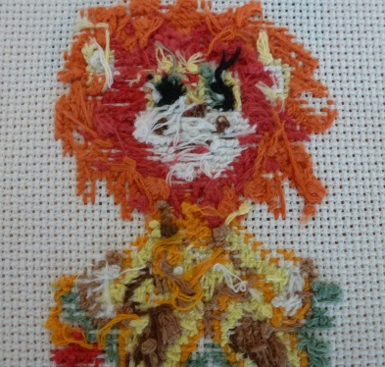
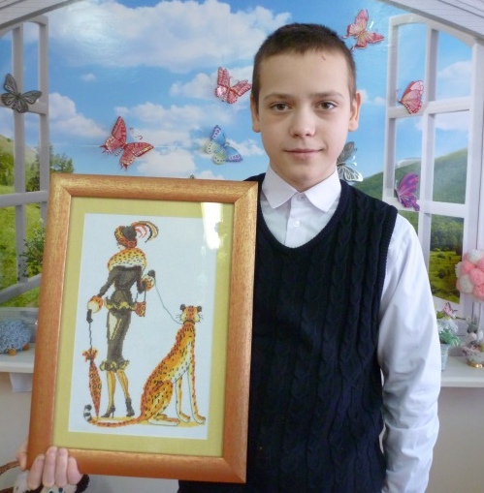
Небрежная изнанка Выставочная работа
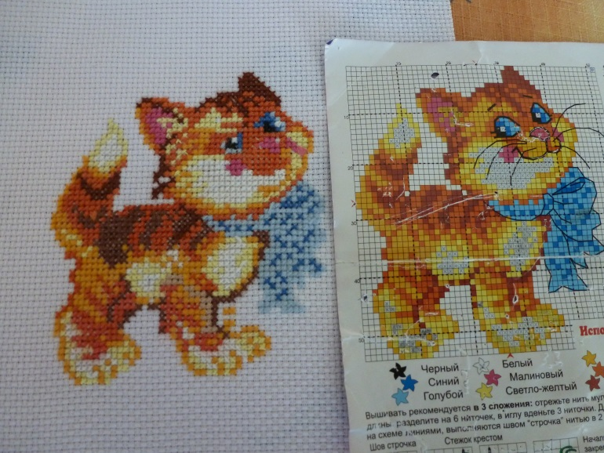
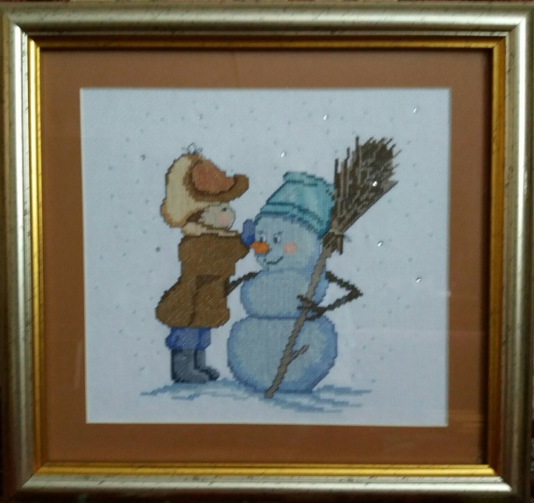

Несоответствие схеме Подарок в Общественную палату

2. Письменный опрос. В нем участвовало 5 учащихся, которым было предложено ответить на три вопроса. Бланк вопросов представлен ниже.

Ответь на вопросы:
1. Нравится ли тебе принимать участие в выставках, ярмарках, конкурсах по декоративно-прикладному искусству?
а)Да
б)Нет

2. На праздник своим близким ты предпочтешь сделать подарок своими руками или купить подарок в магазине?
а)Сделаю подарок своими руками
б)Куплю подарок в магазине

3. Хотел бы ты освоить новые техники рукоделия?
а)Да
б)Нет

Результаты опроса представлены в нижеприведенной таблице.

Вопросы | Ответы учащихся
 | Учащийся №1 |  |  | Учащийся №2 |  |  | Учащийся №3 |  | Учащийся №4 |  | Учащийся №5
 | а | б |  | а |  | а |  | б | а | б | а | б
- Нравится ли тебе принимать участие в выставках, ярмарках, конкурсах по декоративно-прикладному искусству? | + |  |  | + |  | + |  |  | + |  | +
2. На праздник своим близким ты предпочтешь сделать подарок своими руками или купить подарок в магазине? | + |  |  | + |  | + |  |  | + |  | +
3. Хотел бы ты освоить новые техники рукоделия? | + |  |  | + |  | + |  |  | + |  | +

Таким образом, опрос выявил, что дети стремятся реализовать свой творческий потенциал, находя его преимущества.
Работая по данной теме три года, делаю вывод, что действительно с помощью использования правильно подобранных методов, приёмов, технологий на занятиях по декоративно-прикладному искусству у учащихся эффективно развивается творческая активность. Занятия декоративно-прикладным искусством, несомненно, откроют для многих детей новые пути познания народного творчества, обогатят их внутренний мир, позволят с пользой провести свободное время.

Источники информации

1. Байбородова Л.В., Серебрянников Л.Н. Обучение технологии в средней школе. Методическое пособие.- М: Гуманитарный издательский центр ВЛАДОСС, 2003.
- Шакиров Р.Х., А. А. Буркитова, О.И. Дудкина. Оценивание учебных достижений. Методическое руководство. – Б: «Билим», 2012. – 80 с.
- Лопанова Е.В, Рабочих Т.Б. Личностно - деятельностные технологии обучения. – 2014. - URL: http://nsportal.ru/shkola/tekhnologiya/library/2014/
03/13/proektnaya-deyatelnost-na-urokakh-tekhnologii
- Резенкова Т. Выставочная деятельность в системе дополнительного образования. - 2016. - URL:http://ped-kopilka.ru/blogs/tatjana-vladimirovna-rezenkova.
Реабилитация воспитанников Орловского СУВУ через занятия в объединении «Вокальное исполнительство»

Педагог дополнительного образования Норкина Татьяна Александровна.

Восприятие искусства через пение – важный элемент эстетического наслаждения. Пение отражает мысли и чувства, самые личные, глубоко индивидуальные переживания человека. Текст песни и мелодия воздействуют, воспитывают, формируют его взгляды. Музыка может полностью поменять мировоззрение человека, и даже подвигнуть его на те или иные поступки.
Участие в процессе музыкального творчества приносит и исполнителям и слушателям массу положительных эмоций: радости, восторга и, конечно, улучшает настроение. Пение не только доставляет поющему удовольствие, но также упражняет и развивает его слух, дыхательную систему (а последняя тесно связана с сердечно-сосудистой системой), следовательно, он невольно, занимаясь дыхательной гимнастикой, укрепляет свое здоровье. Кроме того, пение тренирует артикуляционный аппарат, без активной работы которого речь становиться нечеткой, нелепой, а правильная ясная речь характеризует еще и правильное мышление.
В звучании голоса, его модуляциях, тембре, характере подачи проглядывает личность человека во всем её многообразии, психика, «озвученная» душа. Голос как средство выражения «Я» способен нести в себе весь спектр чувств: любовь, нежность, ярость, ненависть и другие эмоции.
Голос и умение владеть им в полной мере становится новым трамплином для будущих побед подростка. И не важно, в какой сфере он хочет добиться успеха, умение петь придаёт ему уверенность, поднимает самооценку, а в глазах друзей и знакомых добавляет уважение за труд и терпение в достижении цели.
В Орловском СУВУ все обучающиеся являются подростками с девиантным (общественно опасным) поведением.
Отклоняющимся (девиантным) поведением принято называть социальное поведение, не соответствующее установившимся в данном обществе нормам. Девиантное поведение может проявляться у детей в разные возрастные периоды, но наиболее часто оно имеет место в подростковом возрасте (11 – 16 лет). Этот период знаменуется бурным психофизиологическим развитием и перестройкой социальной активности ребенка. Мощные сдвиги, происходящие во всех областях жизнедеятельности ребенка, делают этот возраст «переходным» от детства к взрослости. Подростковый возраст богат драматическими переживаниями, трудностями и кризисами. В этот период складываются, оформляются устойчивые формы поведения, черты характера, способы эмоционального реагирования, это пора достижений, стремительного наращивания знаний, умений, становление «Я», обретение новой социальной позиции. Вместе с тем - это возраст потерь детского мироощущения, появление чувства тревожности и психологического дискомфорта. Все это дает благоприятную почву для развития девиаций различного характера.
Занятия вокальным исполнительством помогают подросткам заполнить активным содержанием их свободное время, развивают самодисциплину, чувство ответственности; формируют гражданскую позицию, помогают сформировать положительную самооценку, раскрыть свой внутренний мир; способствуют реабилитации, социализации и адаптации в современном обществе, формируют гуманистический взгляд на мир; воспитывают культуру общения, развивают творческий потенциал подростков, находящихся в ограниченном пространстве.
Среди подростков Орловского СУВУ есть учащиеся, имеющие задержку психического развития (ЗПР).
Понятие «задержка психического развития» употребляется по отношению к подросткам со слабо выраженной органической недостаточностью центральной нервной системы. У них нет специфических нарушений слуха, зрения, опорно-двигательного аппарата, тяжелых нарушений речи, они не являются умственно отсталыми. Понятие «задержка психического развития характеризует отставание в развитии психической деятельности или отдельных ее функций (моторных, сенсорных, речевых, эмоционально-волевых). В медицине задержку психического развития относят к группе пограничных форм интеллектуальной недостаточности, которые характеризуются замедленным темпом психического развития, личностной незрелостью, негрубыми нарушениями познавательной деятельности. Круг социально-психологических факторов, прямо или косвенно влияющих на задержку психического развития широк. К ним относятся следующие: ранняя депривация, неприятие ребенка, алкоголизм и наркомания родителей, неблагоприятная экология, а также различные варианты неправильного воспитания, фактор неполной семьи, низкий образовательный уровень родителей и др.
Наличие в отечественной общеобразовательной школе большого количества детей с замедленным психическим развитием – тревожная социальная и психолого-педагогическая проблема. При этом различные виды искусства, и в частности, музыка, должны сыграть свою роль в преодолении эмоционального и интеллектуального отставания детей данной группы. Музыкальное искусство обеспечивает ученикам с проблемами возможность художественного освоения действительности, которое осуществляется через восприятие и деятельность. Чувство прекрасного формируется в активной музыкальной деятельности: пении, слушании, инсценировке произведений. Положительные эмоции, получаемые от общения с музыкой, мобилизуют резервные силы подростка. Пение следует также рассматривать как средство укрепления организма подростков. Оно формирует правильное дыхание, укрепляет легкие и голосовой аппарат, т.е. оказывает коррекционное и реабилитационное действие. По мнению врачей, пение является лучшей формой дыхательной гимнастики. Оно оказывает глубокое воздействие на эмоциональную сферу подростка, на развитие его психических функций, а также на психофизиологические процессы, такие как: дыхание, газообмен, кровообращение, сердечная деятельность, работа эндокринной системы и т. д. Пение воспитывает эстетическое восприятие и художественно-музыкальный вкус, оно способствует также умственному развитию обучающихся, ибо раскрывает перед ними целый мир представлений и чувств. Пение расширяет кругозор, увеличивает объем знаний об окружающей жизни. В процессе пения особенно активно развиваются основные музыкальные способности: эмоциональная отзывчивость, музыкальный слух, чувство ритма. Правильное пение вызывает чувство комфорта, а сочетание музыки и литературного текста делает пение более конкретным видом музыкальной деятельности, чем восприятие музыки, обеспечивая доступность его для обучающихся. Пение способствует укреплению памяти, активизации словаря, учит самостоятельности. Песни формируют музыкальную культуру подростков, воздействуя на их чувства, вызывая определенное отношение к тому, что в них передано: любовь к Родине, природе, родителям, школе, товарищам. Занятия пением помогают организовать, объединить коллектив подростков, способствуют развитию чувства товарищества.
Музыка отражает действительность в звуковых художественных образах, обладает большой силой эстетического воздействия, вызывает яркие эмоциональные переживания, развивает представления, способствует воспитанию художественного вкуса. Практический опыт и специальные исследования показывают, что занятия музыкой имеют коррекционное влияние на умственно отсталых подростков. В процессе занятий музыкой у них активизируется мышление, формируется целенаправленная деятельность и устойчивость внимания. Занятия пением, сопровождающиеся музыкой, ритмичные движения под музыку дисциплинируют подростков, воспитывают организованность. В то же время в них накапливается некоторый запас музыкальных представлений. Пение поднимает настроение и повышает общий жизненный тонус. На этой основе формируется любовь к музыке, чувство эстетического удовольствия. Большое значение занятиям музыкой с умственно отсталыми детьми придавал знаменитый российский дефектолог А. Граборов. Он подчеркивал большую роль музыки в коррекционно-воспитательной работе. По мнению исследователя, обучающиеся должны общаться с музыкой не только на уроках, но и во внеурочное время. В Орловском СУВУ подростки с умственной отсталостью имеют возможность заниматься пением, принимать участие в музыкально-воспитательных мероприятиях во внеурочное время.
Пение – наиболее массовая форма активного приобщения к музыке, естественный и доступный способ выражения художественных потребностей, чувств, настроений. В процессе пения укрепляется певческий аппарат, развивается дыхание, положение тела во время пения способствует формированию хорошей осанки. Все это положительно влияет на общее состояние здоровья, ускоряет рост клеток, отвечающих за интеллект человека, повышает умственную активность мозга.
Вокальное исполнительство является важным элементом эстетического развития умственно отсталых учащихся. Вместе с тем оно оказывает большое коррекционное значение. Занятия музыкой положительно влияют на развитие познавательной активности учащихся, совершенствуют моральные качества личности, положительно отражаются на эмоциональной сфере.
Упоминание о целительном и коррекционно-развивающем воздействии музыки уходит корнями в древние времена. Виднейшие ученые Пифагор, Аристотель, Платон указывали на лечебное и профилактическое воздействие музыки. Они считали, что музыка устанавливает пропорциональный порядок и гармонию во Вселенной, в том числе нарушенные в человеческом теле. Было замечено, что музыка, прежде всего ее основные компоненты — мелодия и ритм, изменяет настроение человека, перестраивает его внутреннее состояние.
Музыкотерапия широко использовалась также в Древнем Китае и Индии. Древнекитайские подходы в диагностике и лечении музыкой основывались на воздействии музыки на активные биологические точки меридианов человеческого тела. Лечение душевных и физических расстройств проводилось посредством воздействия определенных тонов, звуков и определенных музыкальных инструментов на больные области тела. Особое место в воздействии на человека в индийской музыкальной терапии занимало пение. Вокальная музыка была признана наивысшим искусством, так как она естественна и создается человеческим голосом, а не инструментом. В Древней Индии считалось, что в голосе выражает себя душа, вначале вызывая активность в уме, а ум с помощью мысли проецирует тонкие вибрации в ментальном плане. Индийские музыковеды и философы утверждают, что отражение спокойствия души и мира может быть осуществлено с помощью музыки. Ни одно искусство не может так вдохновлять личность, как музыка.
Являясь дополнительными, занятия вокального исполнительства доставляют обучающимся удовольствие от самого процесса пения, а удовлетворенность и чувство «успешности», получаемые в результате занятий, становятся дополнительным стимулом для всего процесса обучения в целом. Результат и качество обучения прослеживаются в творческих достижениях подростков – выступлениях и победах на концертах, фестивалях и конкурсах, а самое главное – что каждый, независимо от его природных данных и способностей, может само реализоваться в творчестве.
Способы создания благоприятных психологических условий для занятия пением играют значительную роль в вокальной работе с подростками, имеющими отклонения в развитии. В условиях благоприятных взаимоотношений возникает то состояние взаимного понимания, доверия, доброжелательности, которое оказывает на подростков воспитательное воздействие. Они должны чувствовать теплое, приветливое отношение, получать поощрение своим действиям, одобрение успехам.
Являясь дополнительными, занятия вокального исполнительства доставляют обучающимся удовольствие от самого процесса пения, а удовлетворенность и чувство «успешности», получаемые в результате занятий, становятся дополнительным стимулом для всего процесса обучения и развития в целом.

Список литературы.
1.И.О.Исаева. Эстрадное пение. Экспресс-курс развития вокальных способностей. Москва,2006.
2. В.С.Кукушин. Введение в педагогическую деятельность. Ростов-на-Дону, 2002.
3. В.С.Кукушин. Общие основы педагогики. Ростов-на-Дону, 2002.
4.Д.Г.Левитес. Практика обучения: современные образовательные технологии. М.-Воронеж, 1998.
5. Т.В.Машарова. Педагогические теории, системы и технологии обучения. Киров, 1997.
6.Мастер-класс: подготовка учителя к успешной педагогической деятельности. Методическое пособие под редакцией Г.А.Русских. Киров, 2000.
7.О.Г.Селиванова. Дидактика личностно-ориентированного обучения. Учебное пособие. Киров, 2006.
8.Управление образовательным процессом в адаптивной школе. Москва. Центр «Педагогический поиск», 2001.

Деятельность объединений технической направленности: «Волшебная нить», «Город мастеров», «Творческая артель» по социально-трудовой реабилитации учащихся
Педагог дополнительного образования Михеева Л.Э.
Правительством РФ одобрена Концепция развития дополнительного образования детей, следуя которой к 2020 году дополнительным образованием планируется охватить 75% детей в возрасте до 18 лет. Это говорит о ценности дополнительного образования школьников. Эта ценность состоит в том, что дополнительное образование усиливает вариативную составляющую дополнительного образования, способствует практическому приложению знаний и навыков, полученных в школе, стимулирует познавательную мотивацию учащихся.
Большую роль дополнительное образование Орловского СУВУ оказывает на организацию работы кружков познавательной и творческой направленности, так как именно кружковая деятельность способствует успешной социально-трудовой реабилитации детей, находящихся в нашем учреждении.
Одно из определений понятия «реабилитация», дает педагог Сметанина Елена Николаевна. Реабилитация – комплекс мероприятий, целью которых является эффективное и как можно более раннее возвращение лиц, дезадаптированных в обществе, к общественно-полезной деятельности, формирование у них устойчивого положительного отношения к жизни, труду, обучению, семье.
Так, в объединениях технической направленности: «Волшебная нить», «Город мастеров» и «Творческая артель», дети 11-14 лет под руководством Гребеневой Ольги Александровны, Коньковой Ксении Валерьевны и Михеевой Линды Эдуардовны более углубленно знакомятся с декоративно-прикладным творчеством, которое вызывает оживленный интерес учащихся, благодаря многообразию предлагаемых техник освоения. Занимаясь в данных объединениях, подростки обучаются доступным для них формам труда, приобретают трудовые навыки и умения по:
- швейному делу;
- вышивке;
- бисероплетению;
- бумагопластике;
- вязанию крючком и спицами и другим техникам, работая с простейшими материалами и инструментами: иглами, ножницами, спицами, крючками для вязания, клеем, утюгом, нитками, тканью, бумагой.
Социально-реабилитационной составляющей в данном случае является расширение знаний о различных видах рукоделия, приобщение детей к уважительному отношению к национальным промыслам и традициям, к народному искусству, привитие умения ценить свой труд и труд других людей, включение учащихся в новые позитивно ориентированные отношения и виды деятельности.
Преимуществом трех данных объединений является то, что они имеют возможность использования широкого спектра различных форм организации занятий, благодаря чему полнее раскрываются творческие возможности детей.
Основная базовая форма проведения занятий – практическая работа, которой отводится около 80% всего времени. Практическая работа может носить индивидуальный (каждый ученик выполняет свое отдельное изделие), групповой (группа учащихся выполняет одно изделие) или коллективный характер(КТД, оформление предметно-развивающей среды кабинета). Перечисленные типы практической работы применяются в работе всех трех объединений.
Одной из самых интересных для учащихся формой проведения занятий является экскурсия. Чаще всего дети посещают выставки, где представлены их работы, что является дополнительной мотивацией их к трудовой деятельности. Помимо этого, на экскурсиях дети знакомятся с искусством наших предков, трудом людей разных профессий.
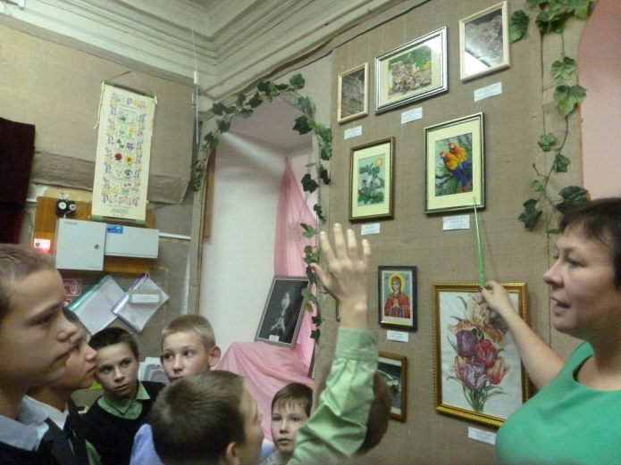
Орловский краеведческий музей. Октябрь 2016г.

Также проводятся встречи с людьми, занимающимися отдельными видами рукоделия, где учащиеся могут задать им вопросы, узнать что-то новое для себя.
Для стимулирования активности работы детей в объединениях используются такие формы занятий как игры, олимпиады, теоретические тематические семинары, проводимые в рамках ежегодных декад технологии.

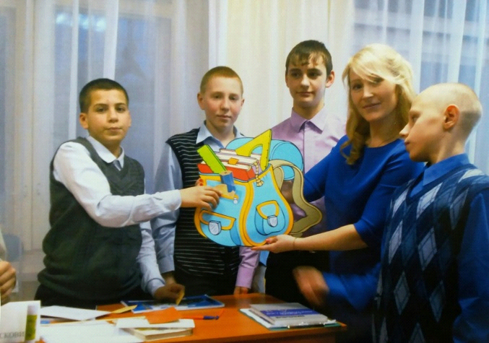
Занятие с элементами игры в объединении «Город мастеров»

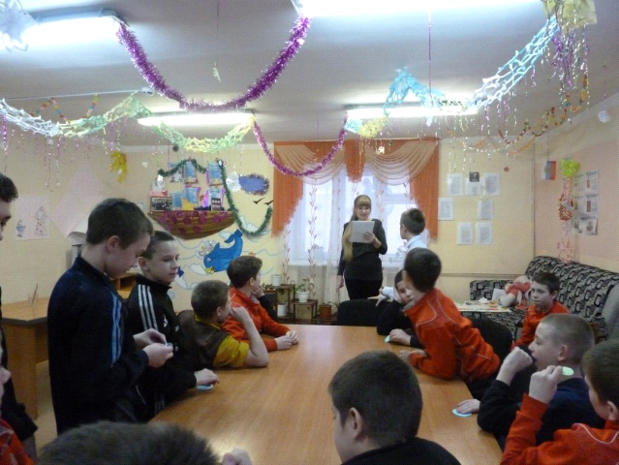
Новогоднее занятие-викторина с учащимися трех объединений

Отдельно стоит выделить занятия по проектной деятельности в объединении «Город мастеров», где дети с удовольствием выполняют данные им поэтапные задания руководителем Коньковой К.В.
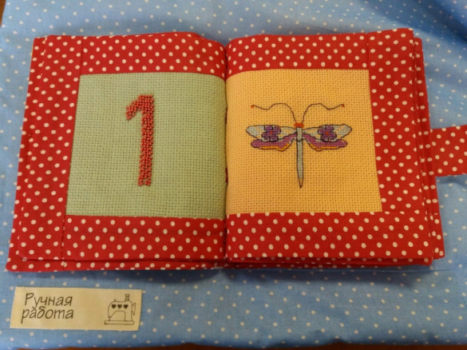
Коллективный проект «Книжечка – развивалочка»
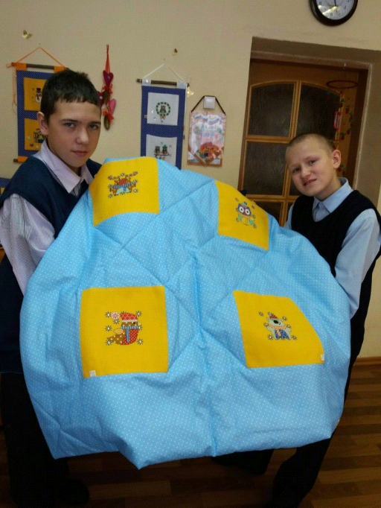
Групповой творческий проект «Детское одеялко» (Ведерников Р., Бобров В.)
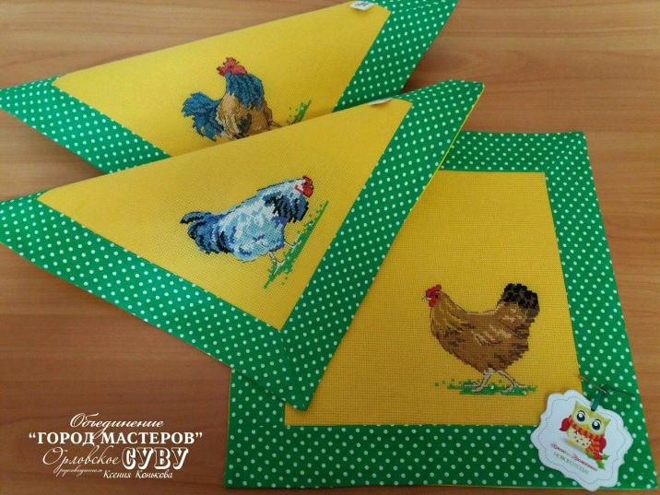
Индивидуальный проект «Салфетки к праздничному столу» (Савченко Артём)

В работе объединений задействованы такие современные педагогические технологии как:
- здоровьесберегающие технологии (гимнастика для глаз, разминка кистей рук и т.д.);
- информационно-коммуникационные технологии (показ слайдов, видео, проектных презентаций);
- обучение в сотрудничестве (групповая, командная работа);
- игровые технологии;
- исследовательские технологии (проекты);
- личностно-ориентированное обучение.
Как было указано выше, основная форма работы объединений – практическая деятельность, результатом которой является участие детей в училищных, районных, областных и всероссийских мероприятиях. Так, на данный момент в 2016-2017 учебном году учащиеся объединений приняли участие в следующих мероприятиях:
- 1.10.2016г. – районная выставка в Орловском краеведческом музее «Вышитая картина», на которой были представлены работы 12 учащихся (Щетников А., Хамзин И., Жуков А., Бутусов Н., Костыря С., Смусев В.,
Телегин И., Гребенщиков А., Егоров А., Игнатьев В., Комаров С., Егиян А.).
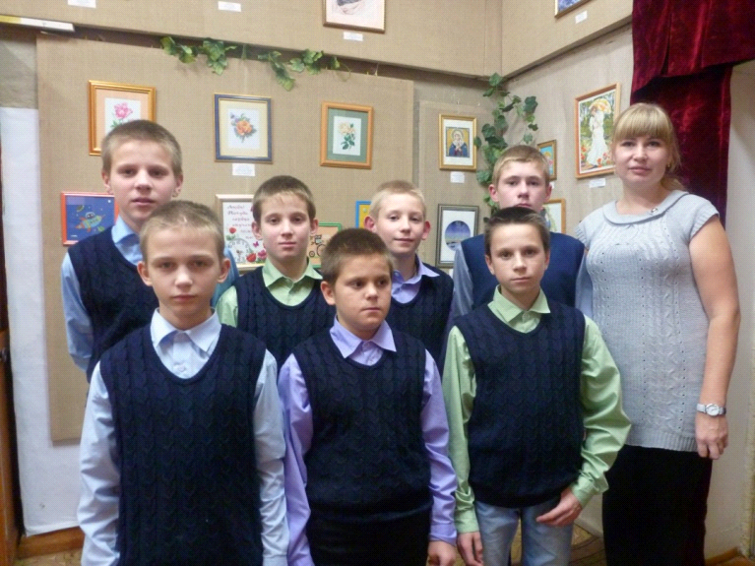
Объединение «Творческая артель». Октябрь 2016г.

- По итогам районной выставки «Вышитая картина выставки лучшие
работы были отобраны специальной комиссией для участия с 21.10.2016г. в VIII Областном конкурсе «Вышитая картина» в г. Кирове (Щетников А. и Бутусов Н. - картина «Попугаи», Костыря С. – картина «Просторы севера», Смусев В. – картина «Образ Пр. Богородицы «Умиление»», Егоров А. – проект «Мечты»). Результатом выставки стало награждение учащихся дипломами и специальными дипломами в Орловском краеведческом музее.
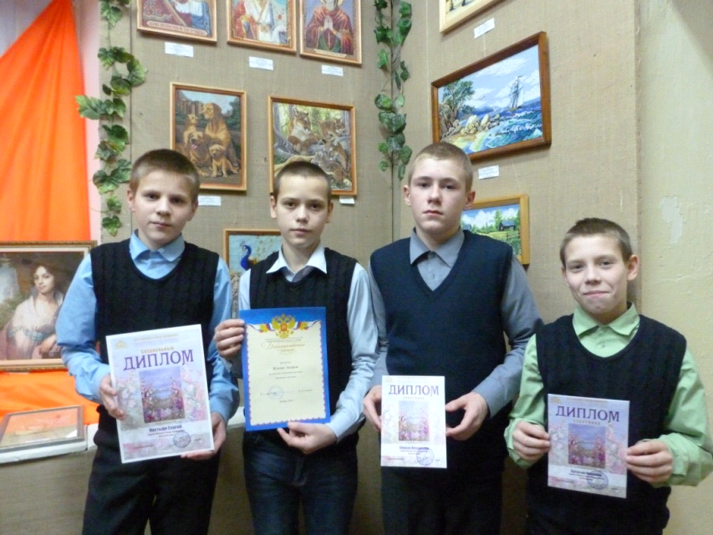
Ноябрь 2016г.

- 5.10.2016г. – внутриучилищная выставка ко Дню учителя, к которой дети
2-х объединений: «Волшебная нить» и «Творческая артель» (Афанасьев А., Жуков А., Шангин А., Бутусов Н., Долкан В., Пяткин Г., Лысаков А., Смусев В., Манин Н.) изготавливали поздравительные открытки и изделия на тематику «Осень».
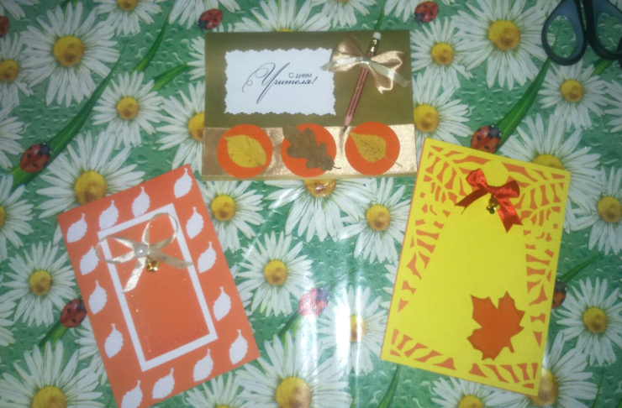
Объединение «Творческая артель»
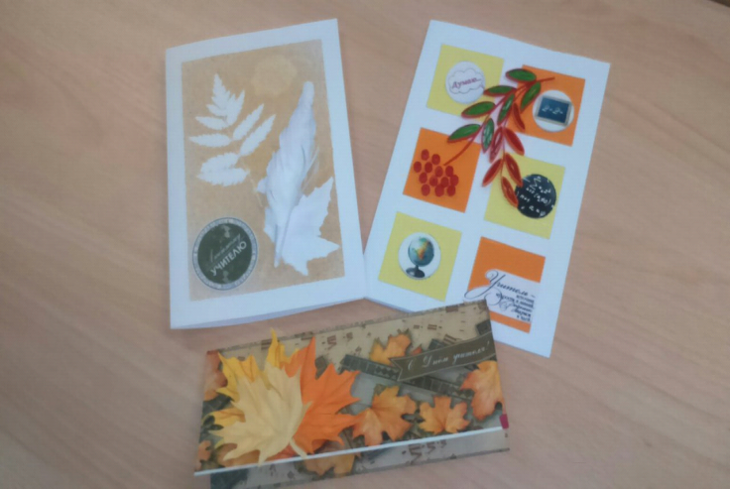
Объединение «Волшебная нить»
- Ноябрь – изготовление подарков в рамках новогоднего проекта Общественной палаты, где учащиеся всех трех объединений приняли активное участие (Ослин И., Бутусов Н., Шангин А., Жуков А., Смусев В., Костыря С., Вовченко В., Долкан В., Манин Н., Телегин И., Гребенщиков А., Егиян А., Комаров С., Гасымов М., Силаев И., Савченко А., Бобров В., Ведерников Р., Егоров А.). Изготовленные изделия учащихся были по достоинству оценены, результатом чего стала поездка детей в город Москву.
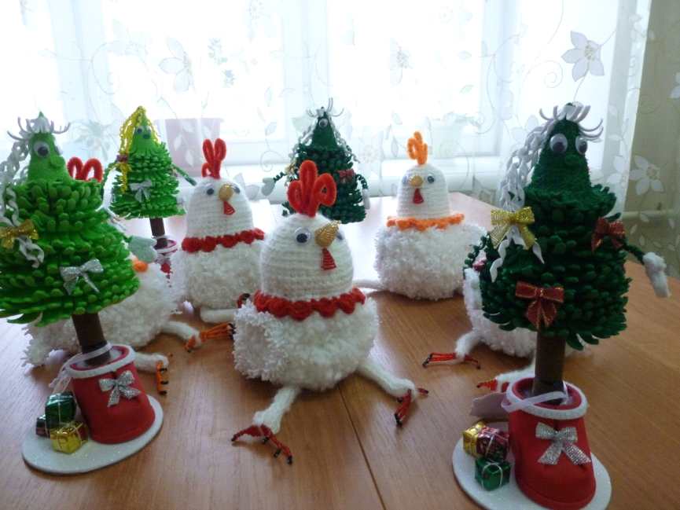
Объединение «Волшебная нить»

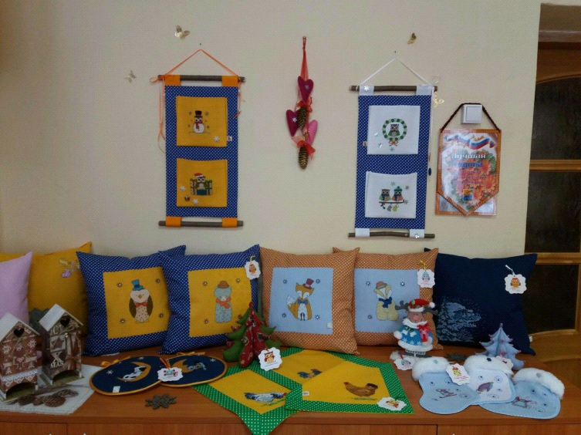
Объединение «Город мастеров»

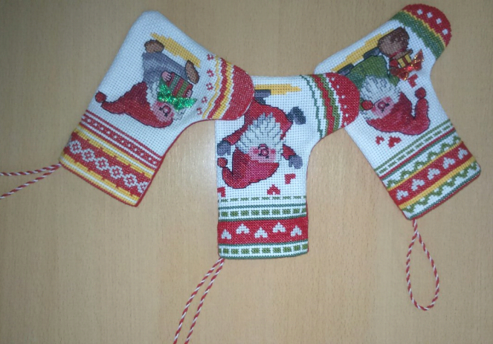
Объединение «Творческая артель»
- Декабрь – изготовление подарков для Министерства образования. Были изготовлены изделия шести учащихся из всех трех объединений (Силаев И., Ведерников Р., Бобров В., Смусев В., Афанасьев А.).
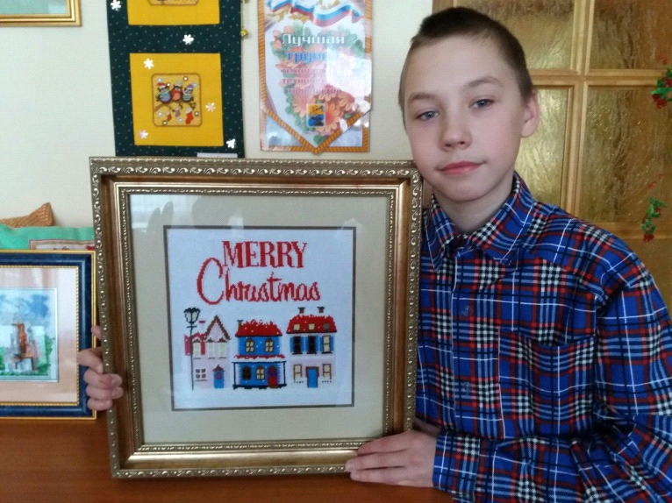
Объединение «Город мастеров»

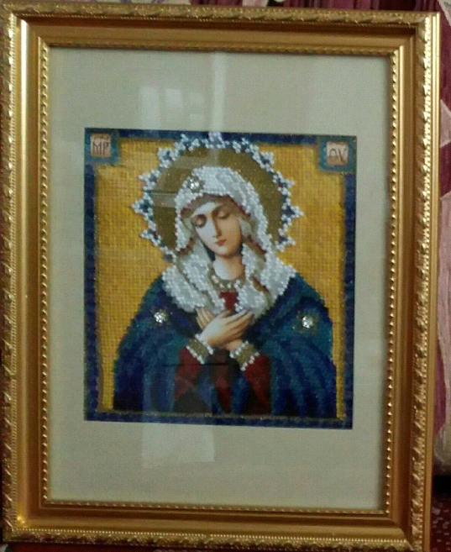
Объединение «Творческая артель»

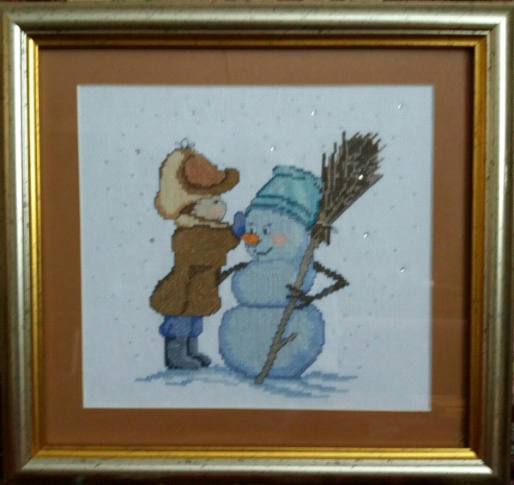
Объединение «Волшебная нить»
- 15.11.2016г.-31.12.2016г. – акция «Подари тепло своей души», где все учащиеся трех объединений подготовили новогодние подарки для работников Орловского СУВУ.
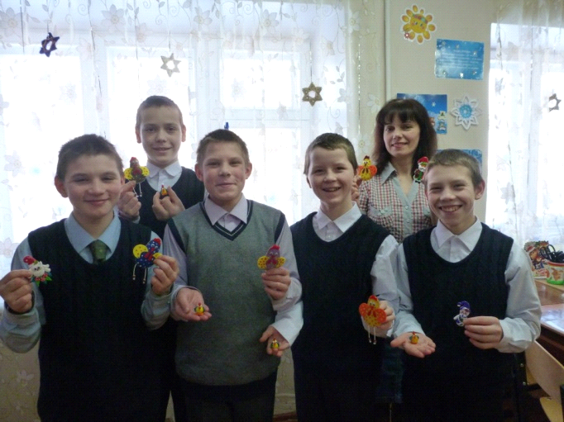
Объединение «Волшебная нить»

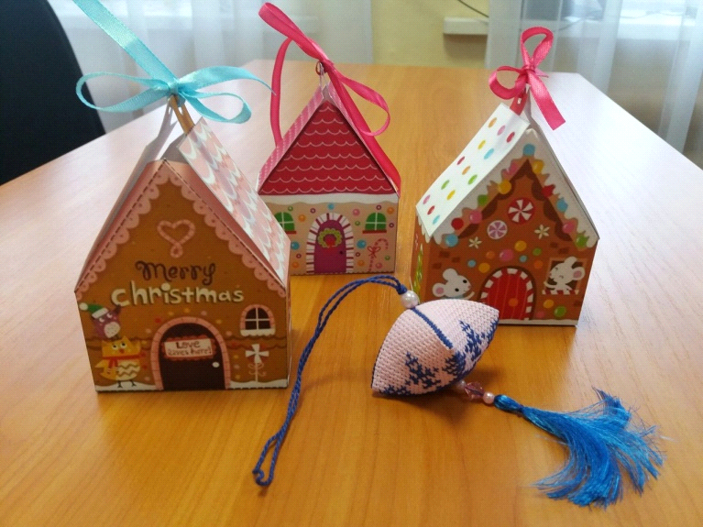
Объединение «Город мастеров»
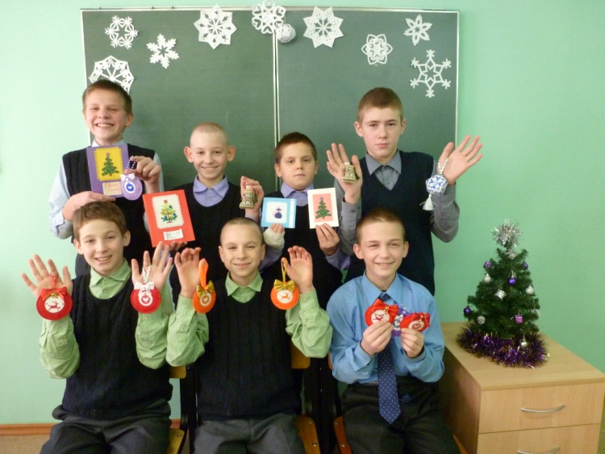
Объединение «Творческая артель»
- 25.01.2017г.-25.02.2017г. – персональная выставка Орловского СУВУ «Амнистия души» в Арбажском районном краеведческом музее, в которой приняли участие 18 учащихся из всех трех объединений. Из них благодарностями были награждены 8 детей (Щетников А., Бутусов Н., Савченко А., Игнатьев В., Гордеев А., Шаклеин Е., Стафеев К., Силаев И.)
В данный момент учащиеся объединений заняты подготовкой изделий к очередным мероприятиям, предстоящим в ближайшие месяцы.
Руководители объединений стараются вложить в учащихся понимание того, что, сохраняя народные традиции декоративно-прикладного искусства, они не только доставляют окружающим эстетическое удовольствие, но и имеют возможность испытывать гордость за себя, за свою проделанную работу, что старание, усердие и трудолюбие обязательно будут по достоинству оценены в обществе. Об этом свидетельствуют результаты участия детей в вышеперечисленных мероприятиях, которые и подтверждают то, что их труд имеет смысл и ценность. Таким образом, делая вывод о деятельности данных объединений, можно с уверенностью сказать, что их работа по социально-трудовой реабилитации учащихся Орловского СУВУ идет в правильном направлении.

Литература
1. Буйлова Л.Н., Кленова Н.В. Дополнительное образование в современной школе / М.: «Сентябрь», 2005. – 192 с.
2. Гарант.РУ - правовой портал http://www.garant.ru/news/562089/

Методы, приемы и средства, которые может использовать мастер производственного обучения для создания у обучающихся на уроках ситуации успеха
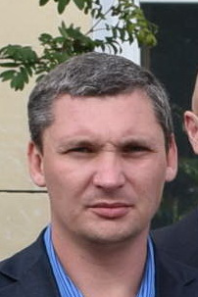
Мастер производственного обучения Мирошин Д.В.
«Ребенок должен быть убежден, что успехом он обязан, прежде всего, самому себе. Помощь учителя, какой бы эффективной она ни была, все равно должна быть скрытой. Стоит ребенку почувствовать, что открытие сделано с помощью подачи учителя... радость успеха может померкнуть»
В. А. Сухомлинский
В современной системе российского образования множество проблем. О том, что здоровье детей в последние годы ухудшается, говорится часто. И одной из причин заболеваемости учащихся является частое пребывание в состоянии неуспешности или тревожного ожидания неуспеха. Чтобы выйти из такого положения, нужно чаще на своих занятиях применять методы и приемы, которые помогут ученику почувствовать себя успешным.
Беседы, наблюдения и опыт помогают понять, что большинство детей теряет интерес от того, что испытывают на занятиях серьезные трудности. Поэтому уроки должны быть нацелены на создание условий для успеха каждого учащегося, через успех к самосовершенствованию и заботе о каждом обучающемся.
Ситуация успеха – это такое целенаправленное, организованное сочетание условий, при которых создается возможность достичь значительных результатов в деятельности.
Главный смысл деятельности мастера состоит в том, чтобы создать каждому воспитаннику ситуацию успеха. Здесь важно разделить понятия «успех» и «ситуация успеха». Ситуация - это сочетание условий, которые обеспечивают успех, а сам успех – результат подобной ситуации. Ситуация это то, что способен организовать мастер. Переживание же радости, успеха- нечто более субъективное, скрытое в значительной мере взгляду со стороны. Задача мастера в том и состоит, чтобы дать каждому из своих воспитанников возможность пережить радость достижения, осознать свои возможности, поверить в себя.
На моих занятиях переживание учащимся ситуации успеха позволяет:
*повышать мотивацию учения и развивать познавательные интересы, почувствовать удовлетворение от учебной деятельности;
*стимулирует к высокой результативности труда;
*корректирует личностные особенности такие, как тревожность, неуверенность, самооценку;
*развивает инициативность, активность;
*поддерживает в группе благоприятный психологический климат.
Без ощущения успеха у учащегося пропадает интерес к занятиям, но достижение успеха в его учебной деятельности затруднено рядом обстоятельств, среди которых можно назвать недостаток знаний и умений, психологические и физиологические особенности развития. Поэтому всегда оправдано создание для учащегося ситуации успеха, ведь это - субъективное переживание удовлетворения от процесса и результата самостоятельно выполненной деятельности. Технологически эта помощь обеспечивается рядом операций, которые осуществляются в психологической атмосфере радости и одобрения. Подбадривающие слова и мягкие интонации, мелодичность речи и корректность обращений, так же как открытая поза и доброжелательная мимика, создают в сочетании благоприятный психологический фон, помогающий воспитаннику справиться с поставленной задачей.
Технологически создание любого типа ситуации успеха я представляю в последовательности следующих операций:
1.Операция – снятие страха.
Назначение: помогает преодолеть неуверенность в собственных силах, робость, боязнь самого дела и оценки окружающих.
Например, речевое общение: «Мы все пробуем и ищем, только так может что- то получится», «Люди учатся на своих ошибках и находят другие способы решения», «Контрольная работа довольно легкая, этот материал мы с вами проходили».
2.Операция - авансирование успешного результата.
Назначение - помогает мастеру выразить свою твердую убежденность в том, что его ученик обязательно справится с поставленной задачей. Это, в свою очередь, внушает воспитаннику уверенность в свои силы и возможности.
Например, речевое общение: «У вас обязательно получиться…», «Я даже не сомневаюсь в успешном результате».
3.Операция - скрытое инструктирование учащегося в способах и формах совершения деятельности.
Назначение: помогает воспитаннику избежать поражения. Достигается путем намека, пожелания.
Например, речевое общение: « Возможно, лучше всего начать с …» «Выполняя работу, не забудьте…».
4.Операция – внесение мотива.
Назначение: показывает учащемуся ради чего, ради кого совершается эта деятельность, кому будет хорошо после выполнения.
Например, речевое общение: «Без твоей помощи твоим товарищам не справиться».
5.Операция – персональная исключительность.
Назначение: обозначает важность усилий воспитанника в предстоящей или совершаемой деятельности.
Например, речевое общение: «Только ты и мог бы…» «Только тебе я могу доверить…» «Ни к кому кроме тебя, я не могу обратиться с этой просьбой…»
6. Операция – мобилизация активности или педагогическое внушение.
Назначение: побуждает к выполнению конкретных действий.
Например, речевое общение: «Нам уже не терпится начать работу…» «Так хочется поскорее увидеть…»
7. Операция - высокая оценка детали.
Назначение: помогает эмоционально пережить успех не результата в целом, а какой – то его отдельной детали.
Например, речевое общение: «Больше всего мне в твоей работе понравилось…» «Наивысшей похвалы заслуживает эта часть твоей работы»
В настоящее время многое изменилось в образовании. Много говорят о внимании к каждому учащемуся, о создании атмосферы психологического комфорта. Ни один воспитанник не приходит уже двоечником. Он приходит преисполненный желания познавать новое, быть успешным в этом новом для него мире.

Примеры применения компетентностно-ориентированных заданий на уроках трудового обучения по формированию социально-трудовой компетентности обучающихся
Учитель технологии Гребенева О.А.
Социальная компетенция – это способности и умения, обеспечивающие человеку эффективно действовать в процессе трудовой деятельности, владеть нормами, способами и средствами социального взаимодействия, ориентироваться на рынке труда. Мы живём в мире инновационных технологий, и моя задача – сделать так, чтобы учащиеся, выйдя из стен училища, смогли применить знания, которые получили на практике, в настоящей жизни.
Задание можно назвать компетентностно–ориентированным, если оно: комплексное, требующее применение знаний из нескольких тем, разделов одной или нескольких дисциплин при условии, что учащийся не владеет готовым алгоритмом его решения.
Относительно моего предмета «Трудовое обучение» - это создание определенного изделия, при изготовлении которого ученик самостоятельно (под руководством учителя) применяет знания, умения, навыки, даёт необычное решение.

1 Пример: «Ручные стежки и строчки»
В разделе «Работа с тканью». На уроке «Технология выполнения ручных стежков и строчек» учащиеся только знакомятся с терминологией ручных работ, а именно: с видами ручных стежков и строчек, вдеванием и отмериванием нитки, завязыванием узелка, инструментами и приспособлениями.
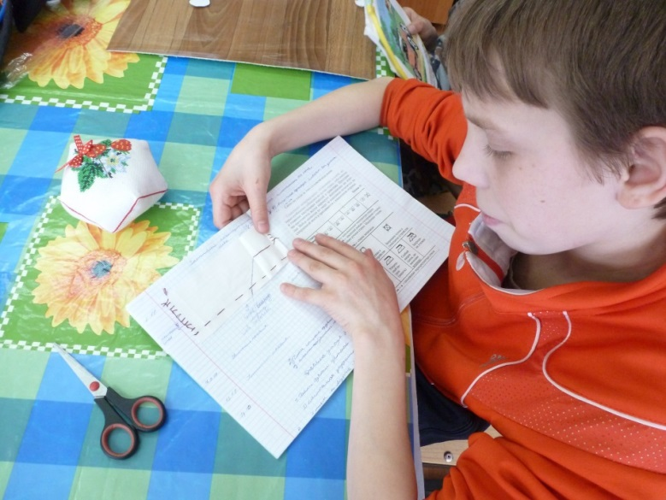
Далее, в разделе «Ремонт одежды». На уроках: «Ремонт подкладной заплаты», «Ремонт распоровшихся швов» идёт отработка теоретически изученных швов на практике. Учимся работать с инструкционно-технологическими картами. Здесь идёт формирование технологической компетентности, которая входит в понятие социально-трудовой компетентности – это способность человека действовать по алгоритму, инструкции.
На уроке «Изготовления прихватки квадратной формы» закрепляем правила раскроя, способы перевода линий, раскраиваем основу прихватки, то есть отрабатываем приобретённые навыки на изделии, моделируем. После того, как мы сошьём прихватку, то сможем её использовать во время готовки, таким образом, показав учащимся значимость и ценность их труда. В основе этого этапа работы лежит формирование рефлексивной компетентности – это способность человека действовать в соответствии с позициями:
- что я делаю?
- для чего я это делаю?
- как я буду это делать?
- что я получу в результате?
На этом же этапе работы, можно провести экономические расчёты для большей активности формирования социально-трудовой компетентности, где больший акцент идет на формирование социальной компетентности – это способность использовать ресурсы социума для решения проблем, т.е. учащийся сам видит выгоду для себя и своей семьи:
- Какое количество ткани необходимо.
- Цена ткани.
- Стоимость отделки.
- Стоимость ниток.
- Стоимость работы.
Таким образом, мы сравниваем, сколько стоит прихватка в магазине, и во сколько обойдётся она нам, и делаем вывод: выгодно или нет шить своими руками.
В конце занятия учащимся задается домашнее задание: люди каких профессий занимаются моделированием, раскроем ткани, пошивом одежды?

2 Пример: «Групповая работа»
В разделе «Ежедневная уборка помещения». На уроках: «Гигиена жилища», «Санитарно-гигиенические требования, предъявляемые к уборке жилых помещений» и т.д. идёт знакомство с видами и правилами уборки, с оборудованием и средствами необходимыми для того или иного вида уборки.
После изучения раздела, для контроля усвоенных знаний на обобщающем уроке класс делится на две группы (групповое задание). Одной группе даётся задание выполнить сухую уборку, а второй группе - влажную. Им предлагается выбрать из предложенных средств и инструментов всё необходимое для выполнения работы. После чего каждая группа приступает к выполнению задания.
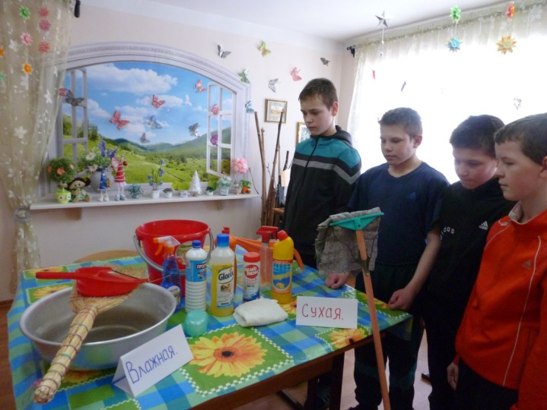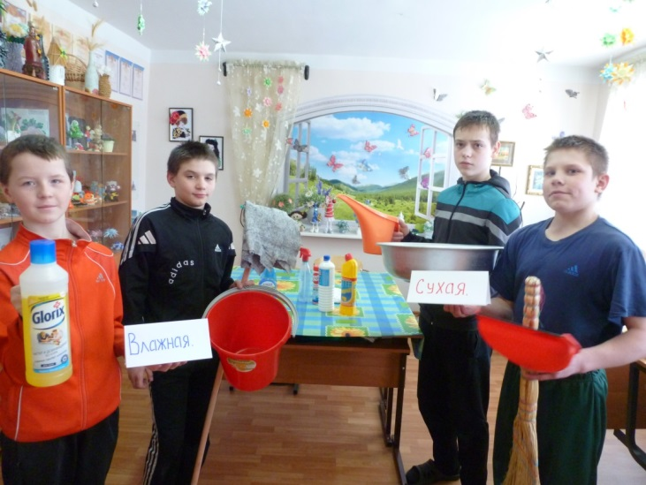
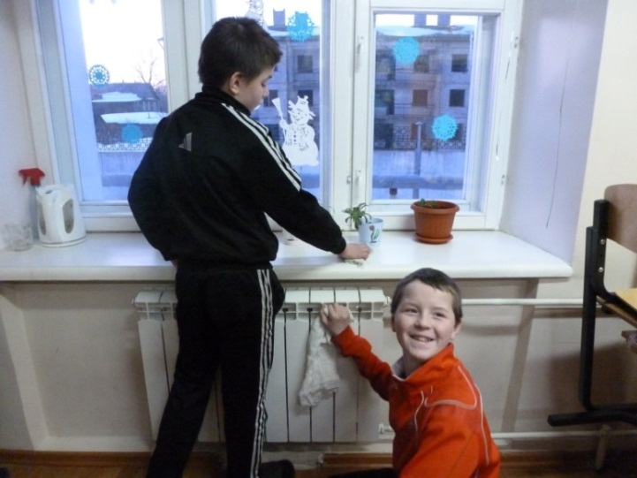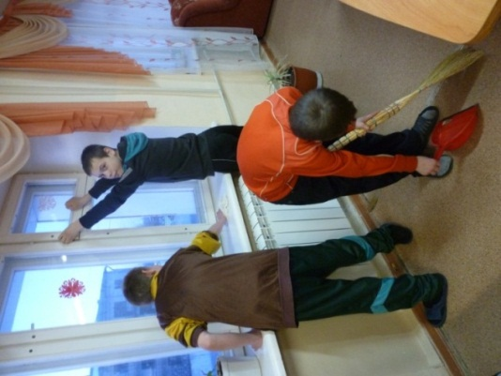

В конце занятия задаётся задание на дом: узнать, что такое клининговая компания? Какие услуги она предоставляет? Люди каких профессий там работают?

3 Пример: «Инструкционно-технологические карты»
В разделе «Кулинария», мы учимся работать с инструкционно-технологическими картами. Именно в этом разделе учащимся наглядно можно показать, что нарушение алгоритма, не последовательное выполнение этапов приводит к недолжному результату. Здесь также идёт формирование технологической компетентности, которая лежит в основе приготовления любого блюда – это способность человека действовать по алгоритму, инструкции, инструкционно-технологической карте.
Знакомство с технологической картой происходит на уроке «Технология приготовления каши». Для чего она служит и как правильно её составить?
Затем, на следующем уроке «Практическая работа. Составление технологической карты по приготовление каши», совместно с детьми составляем последовательный алгоритм действий - технологическую карту.

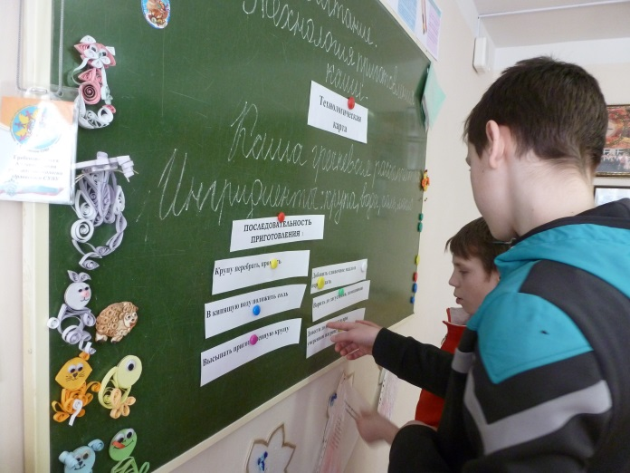

Закрепляя навыки работы с технологической картой, на уроке «Приготовления каши», дети непосредственно готовят кашу, используя тех. карту, соблюдая все правила техники безопасности.
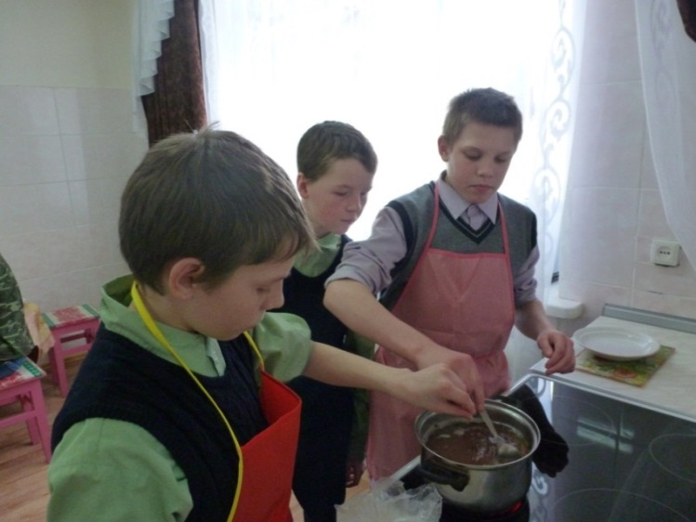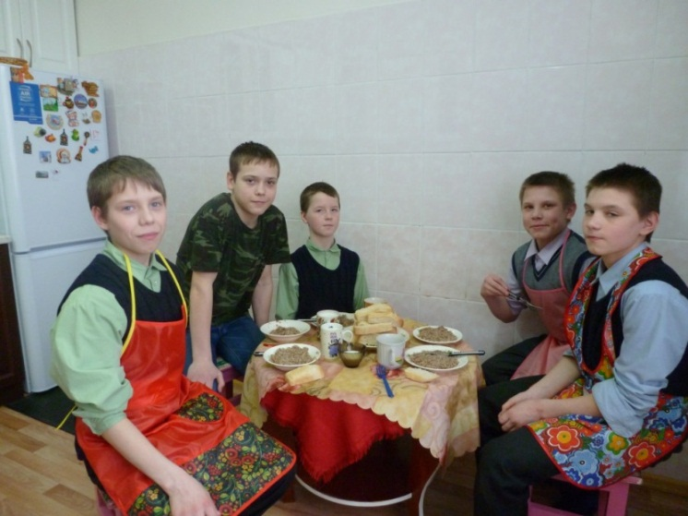

В конце занятия детям задаются вопросы:
- Какие продукты мы использовали для приготовления каши?
-Как вы считаете, важно ли уметь готовить кашу, соблюдая технологию приготовления? (совместно с учителем, дети делают вывод, что технологию приготовления блюда обязательно нужно соблюдать для того чтобы дома суметь приготовить вкусный завтрак для своей семьи).
-Как называется профессия, связанная с приготовлением пищи? (связь с проф. ориентацией)
Задаётся домашнее задание: найти информацию об этой профессии.

Пример 4: «Сюжетно-ролевая игра»
Сюжетно-ролевая игра-это форма занятия, которая дает возможность учащимся закрепить полученные знания на практике как пригласить гостей, как накрывать на стол, как составить меню и как проявить себя гостеприимными хозяевами и вежливыми и тактичными гостями.
В разделе «Культура поведения», на уроке «Сервировки стола», учащиеся учатся накрывать на стол, расставляя в определённом порядке столовые приборы, посуду.
На уроке «Элементы этикета», учащиеся учатся правилам этикета: как вести себя за столом, как поступить в той или иной ситуации и т.д. На уроке «Как принимать и приглашать гостей», учащиеся учатся принимать и приглашать гостей, соблюдая правила этикета.

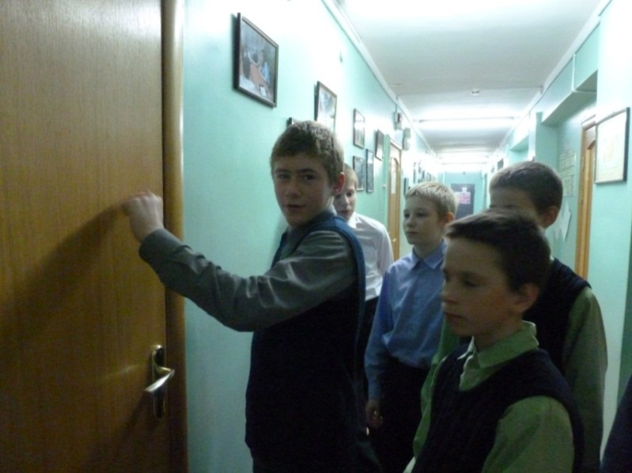
Для проведения этой игры, мы приглашали в гости группу «Технологии №3», где мы выполняли роль хозяев, а они - гостей. Тем самым закрепив знания и умения на практике.
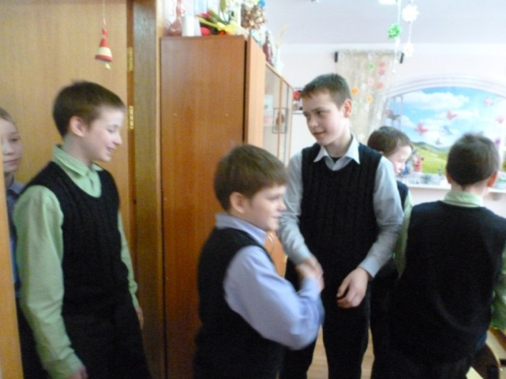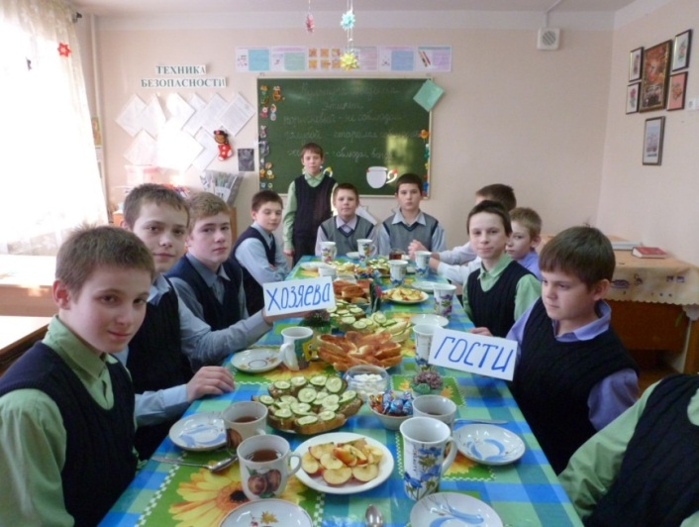
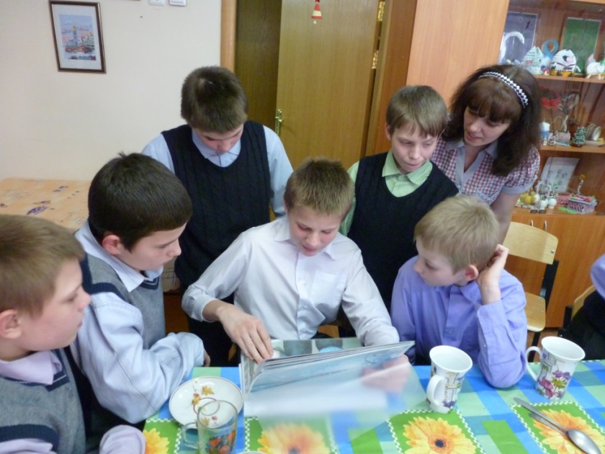
Таким образом, работа по социально-трудовой реабилитации учащихся прослеживается при изучении всего курса предмета «Технологии, где учащиеся знакомятся с разнообразными видами профессий, пробуют себя в роли людей разных профессий, приобретают доступные им трудовые навыки и умения, которые непременно пригодятся им в жизни, то есть в социуме.
Источники информации
- Табарданова Т. Б., Финюкова Т. В., Давлетшина Л. Х. Cоциально-трудовая компетентность учащихся как базовое условие жизненного успеха // Научно-методический электронный журнал «Концепт». – 2016. – Т. 15. – С. 2256–2260. – URL: http://e-koncept.ru/2016/96372.htm.
- Учурова С.А. Развитие социальной компетентности в образовательном процессе. – Екатеринбург: УрФУ, 2011.

Реабилитация учащихся через формирование ЗОЖ
Воспитатель Нагаев Э.Н.
«Единственная красота, которую я знаю, это здоровье»
Генрих Гейне
Вот уже на протяжении десятилетия в нашей стране складывается тревожное положение с состоянием здоровья детей и подростков. Решение этой проблемы занимает центральное место в работе российского правительства. По мнению премьер-министра РФ Дмитрия Анатольевича Медведева, «одной из причин ухудшения здоровья детей, наряду с экологической обстановкой, социально-экономическими потрясениями, является недостаточная эффективность проводимых оздоровительно-профилактических и коррекционных мероприятий, а иногда и просто их отсутствие в учреждениях образования».
Поэтому проблема реабилитации учащихся через формирование ЗОЖ и укрепления здоровья детей стало приоритетным направлением работы нашего учреждения.
Не секрет, что прибывшие в наше училище ребята из-за отсутствия должного воспитания и ухода со стороны родителей, отличаются девиантным поведением, эмоциональной неустойчивостью, высокой хронической заболеваемостью, низкой самооценкой, проблемами в обучении и воспитании. Для решения существующих проблем в работе нашего учреждения широко внедряются различные воспитательные программы, способствующие формированию основ ЗОЖ с использованием здоровьесберегающих технологий.
Понятию «здоровье» отдается особое внимание.
Содержание проводимой работы по здоровьесбережению направлено на создание условий, обеспечивающих развитие, сохранение и укрепление здоровья воспитанников, включая повышение двигательной активности, закаливание, необходимую медицинскую реабилитацию, социальную адаптацию ребят. В работе воспитатели нашего училища ставят задачу научить детей ценить и сохранять свое здоровье, чтобы у них появилось осознанное желание повысить свой образовательный и культурный уровень. Ведь только совокупность всех этих качеств дает здоровую личность, способную к саморазвитию. Ежедневно воспитатели проводят утреннюю зарядку. В училище строго соблюдается режим дня. Во время проведения группового занятия воспитатели следят за активностью детей, для устранения усталости используют упражнения. В училище ежедневно соблюдается питьевой режим, режим проветривания, влажной уборки.
Вместе с детьми воспитатели посещают спортивный зал, тренажерный зал. На личном примере педагоги доказывают, что занятия спортом важны в любом возрасте.
Воспитатели и члены МПТ проводят однодневные и многодневные походы с детьми. Учащиеся изучают природу Кировской области, природные приметы, наблюдают за изменениями в природе, собирают природный материал для поделок. Такие мероприятия всегда приносят массу позитива в жизнь детей и взрослых, сплачивают наш коллектив.
Оптимизации двигательной активности детей способствуют «Дни Здоровья», «Туристические слеты», «Военно-полевые сборы», проводимые в училище.
Как способ закаливания организма, ребята применяют контрастный душ, умывание прохладной водой.
Среди наших воспитанников есть подростки с вредными привычками и зависимостями. Так как многие воспитанники поступили в училище уже в подростковом возрасте, то пагубная привычка была уже приобретена. На групповых занятиях мы беседуем о последствиях употребления алкоголя, табака и наркотических средств, информируем о современных методах борьбы с ними. Мы хотим выработать у ребят положительное отношение к жизни без вредных привычек, ведь от этого можно получать удовольствие. Результаты данной реабилитационной работы уже имеют положительное направление.
Ребята знакомятся со способами оказания первой медицинской помощи, получили инструкции о соблюдении техники безопасности жизнедеятельности. Проводятся беседы о личной гигиене подростков, половом воспитании.
На занятиях по профориентации подростки получают информацию не только о будущей профессии, но и об ограничении выбора специальности по состоянию здоровья. Многие ребята огорчаются, что с их заболеваниями выбранную профессию им не освоить. Но благодаря экскурсиям на предприятия города, ребята смогли более широко взглянуть на многообразие профессий, нужных в настоящее время. Воспитанники получили информацию об учебном заведении, в котором обучают заинтересовавшей их профессии.
В училище воспитатели заботятся не только о физическом здоровье детей, но и о психологическом. Проводятся мероприятия нравственно-эстетической направленности, включая тематические экскурсии в музей, посещение церкви и библиотеки города. Ребята принимают участие в городских федеральных конкурсах. Данные мероприятия способствуют укреплению психологического здоровья, повышают самооценку ребенка. Для воспитанников нашего училища важно развить в себе чувство самоуважения, осознание того, что все жизненные задачи они в состоянии решить. И все это благодаря системному подходу по пропаганде ЗОЖ.
Благодаря проводимым мероприятиям по здоровьесбережению в училище удалось снизить процент простудных заболеваний, ребята повысили свой образовательный уровень, учатся ценить и сохранять свое здоровье. Данные утверждения подкреплены результатами ежегодно проводимой медицинской диспансеризации воспитанников училища. Основными средствами реабилитации учащихся к ЗОЖ я выделяю личный пример и биографии выдающихся спортсменов, на примере которых можно проследить волевые проявления личности в сохранении здоровья и ведения здорового образа жизни. В училище 90 процентов ребят вовлечены в спортивные секции. При регулярном посещении секции можно видеть сдвиги по физическому развитию учащихся в лучшую сторону.
Обобщая все вышесказанное, хочу подчеркнуть, что воспитатели и педагоги училища считают, что счастливый ребенок – это, прежде всего, здоровый ребенок. Ведь сделав выбор в пользу здорового образа жизни, наши воспитанники будут успешны и благополучны, так как во всех начинаниях успех порождает успех.

Для заметок
___________________________________________________________________________________________________________________________________________________________________________________________________________________________________________________________________________________________________________________________________________________________________________________________________________________________________________________________________________________________________________________________________________________________________________________________________________________________________________________________________________________________________________________________________________________________________________________________________________________________________________________________________________________________________________________________________________________________________________________________________________________________________________________________________________________________________________________________________________________________________________________________________________________________________________________________________________________________________________________________________________________________________________________________________________________________________________________________________________________________________________________________________________________________________________________________________________________________________________________________________________________________________________________________________________________________________________________________________________________________________________________________________________________________________________________________________________________________________________________________________________________

